Índice
Índice 1
1. Nociones fundamentales 2
2. Patrones de creación 3
2.1. Descripción general 3
2.2. El patrón factoría 4
2.3. El patrón factoría abstracta 9
2.4. El patrón instancia única 14
2.5. El patrón constructor 18
2.6. El patrón prototipo 22
3. Patrones estructurales 26
3.1. Descripción general 26
3.2. El patrón Modelo Vista Controlador 26
3.3. El patrón Adaptador 31
3.4. El patrón Puente 36
3.5. El patrón Compuesto 42
3.6. El patrón Estético 46
3.7. El patrón Ocultación 49
3.8. El patrón Ligero 51
3.9. El patrón Intermediario 53
4. Patrones de comportamiento 55
4.1. Descripción general 55
4.2. El patrón Cadena de Responsabilidad 55
4.3. El patrón Orden 58
4.4. El patrón Intérprete 61
4.5. El patrón Iterador 64
4.6. El patrón Mediador 64
4.7. El patrón Persistencia 65
4.8. El patrón Observador 66
4.9. El patrón Estado 67
4.10. El patrón Estrategia 68
4.11. El patrón Plantilla 69
4.12. El patrón Visitante 70
5. Software necesario 71
6. Prácticas 72
6.1. Primera 72
6.1.1. Planteamiento. 72
6.1.2. Solución propuesta 72
6.1.3. Patrones utilizados. 74
7. Bibliografía y enlaces en la web 74

Nociones fundamentales
Podemos definir un patrón de diseño de diferentes formas, pero todas y cada una pretenden formalizar una idea muy sencilla: reutilizar código orientado a objetos en diferentes situaciones sin preocuparnos del lenguaje de implementación. Hablamos, por tanto, de arquitecturas cuyos diseños intentan dar respuesta a problemas comunes que nos encontramos una y otra vez en el desarrollo.
Un hito muy importante en el tema de los patrones de diseño es la publicación en 1995 del libro “Design Patterns-Elements of Reusable Software”, escrito por Gamma, Helm, Johnson y Vlissides, más conocidos como la “banda de los cuatro”.
Cada vez aparecen más patrones de diseño, y existen numerosas clasificaciones de los mismos. La más común, que adoptaremos en este documento, los divide en tres categorías: de creación, estructurales y de comportamiento.
Los primeros ocultan y flexibilizan los mecanismos concretos de creación de objetos, los segundos nos ayudan a componer agrupaciones de objetos, y los terceros nos muestran caminos para definir la comunicación entre objetos.
Así pues, podemos definir un patrón de diseño como:
Un patrón de diseño es una abstracción que identifica una situación recurrente y proporciona una arquitectura para implementarla.

Patrones de creación

Descripción general
Todos estos patrones proporcionan estrategias para llevar a cabo la creación de objetos.
Este asunto, que parece trivial, se aborda porque nuestro programa no debería depender de la forma concreta en la que se crean objetos.
Pretendemos encontrar maneras estándar que nos permitan escribir programas lo más flexibles y generales posibles, considerando que a menudo la forma exacta de creación de un objeto y/o familias de objetos varían según las necesidades del sistema, sobre todo de las futuras, que nos podemos encontrar en el proceso de mantenimiento y adaptación a requerimientos nuevos.
Las implementaciones de los patrones de creación se encuentran en los siguientes paquetes:
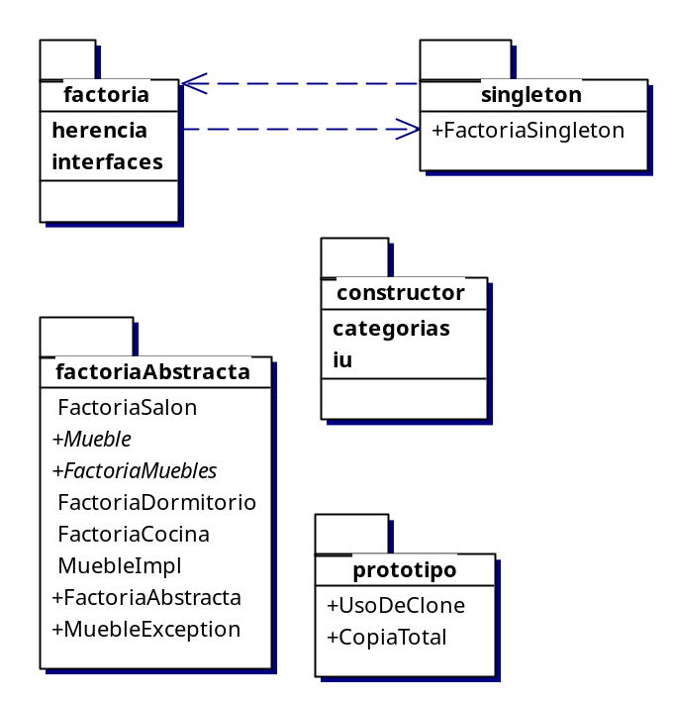

El patrón factoría

Definición
Define una interface para la creación de un objeto, pero deja a subclases decidir qué clase concreta instanciar.
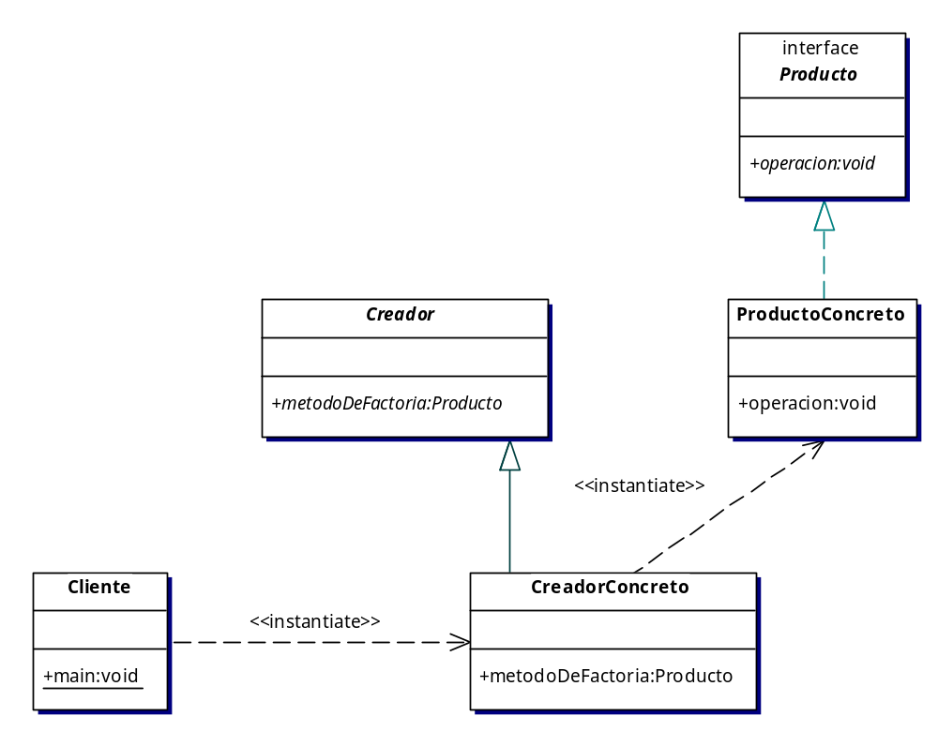
Una factoría es una clase que devuelve una instancia de alguna otra en función de la información que recibe. La instancia devuelta pertenece a una jerarquía basada en el mismo padre, con métodos comunes, pero cada uno de ellos está optimizado en cada descendiente para una situación concreta.
Este mismo patrón puede también implementarse empleando interfaces.
La idea es muy sencilla: apoyándonos en el polimorfismo, encapsulamos todas las clases que queremos instanciar “detrás” de la clase creadora.
Si modificamos las primeras, el impacto en el resto del sistema es nulo.
Si necesitamos, por ejemplo, crear objetos de una nueva clase, basta con añadirla a la jerarquía de herencia y modificar el método de la clase creadora, para que contemple el nuevo tipo.
Esquemáticamente, una factoría tiene este esqueleto:
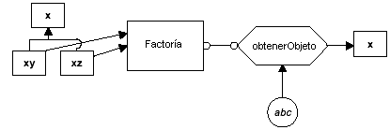
En donde pueden verse las ideas expuestas más arriba.

Implementación
Es posible implementar este patrón usando herencia y/o interfaces.
Supongamos la existencia de un concesionario que vende coches y motos. Ambas nociones tienen características comunes, tales como marca y precio, así como otras específicas, por ejemplo airbag y tipo de motor (dos o cuatro tiempos), respectivamente.
En el sistema informático del concesionario es preciso crear coches y motos, para manipularlos, algunas veces de la misma forma y otras no.
Por otra parte, queremos flexibilizar nuestro sistema y reducir el esfuerzo al mínimo ante modificaciones razonables; por ejemplo, si el negocio se amplía a través de la venta de camiones.
Este escenario es típico para aplicar un patrón factoría. La idea es la siguiente:
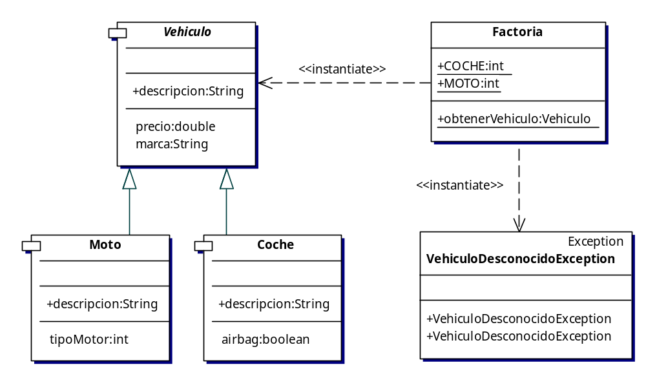
Obsérvese cómo seguimos el esquema propuesto en el epígrafe 2.2.1.
El uso de interfaces permite una flexibilidad aún mayor, pero existe algo más de complejidad en la implementación.
Obsérvese el siguiente diagrama:
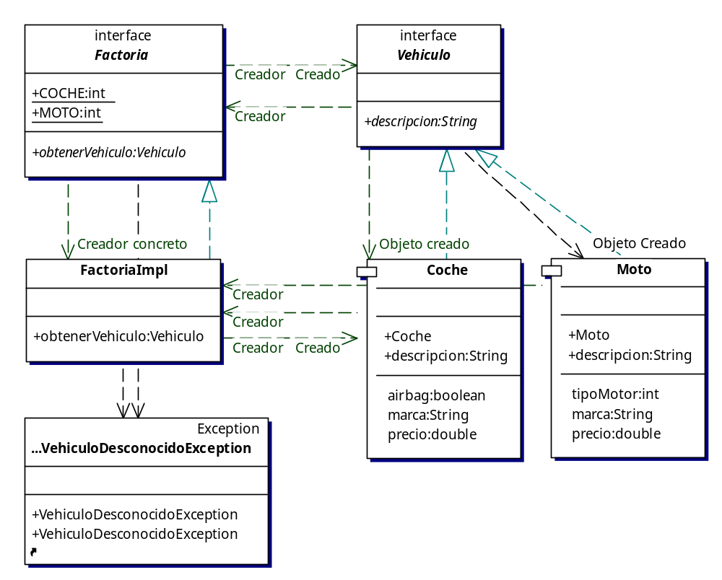
En el que representamos el mismo problema mediante interfaces.
Las clases que prueban estos modelos son las siguientes:
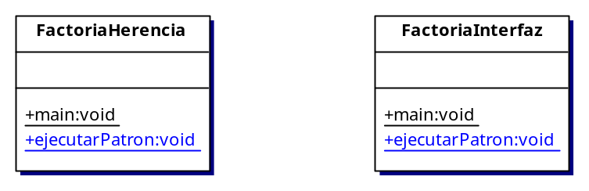
La primera emplea el patrón basado en la herencia y la segunda el basado en interfaces.
El algoritmo de ejecución de “FactoriaHerencia” es:
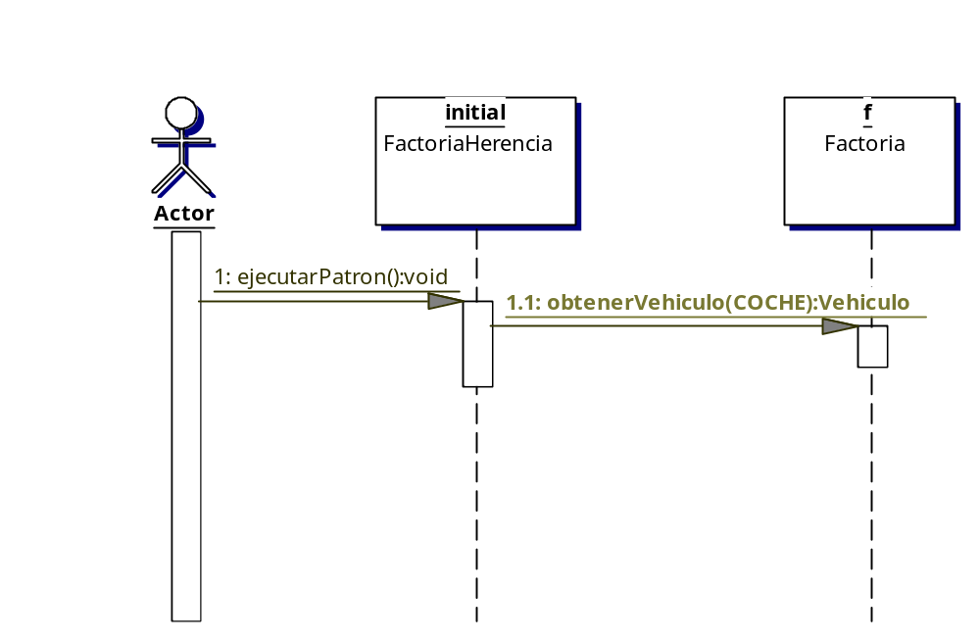
Y de “FactoriaInterfaz”:
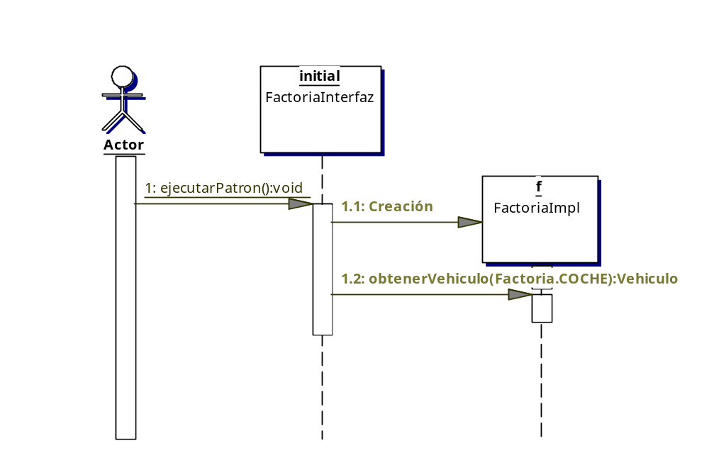
Como se puede observar, tienen bastantes similitudes. Obsérvese que no se utiliza la interfaz factoría, sino la clase de implementación. Esto no es deseable, pero para remediarlo es conveniente aplicar otro patrón de diseño del que hablaremos más adelante.

Conclusión
Usaremos un patrón factoría cuando:
Una clase no puede anticipar el tipo de objetos que debe crear.
Una clase usa a sus subclases para especificar qué objetos crea.
Deseamos centralizar el proceso de creación de objetos.
Las características de este patrón son:
Proporcionar huecos que las subclases pueden usar. Es mucho más flexible crear objetos de este manera que hacerlo directamente.
Permitir la conexión de jerarquías de clases paralelas, al delegar una clase parte de sus responsabilidades en otra perteneciente a una jerarquía distinta.

El patrón factoría abstracta

Definición
Proporciona una interfaz para crear familias de objetos relacionados sin especificar sus clases concretas.
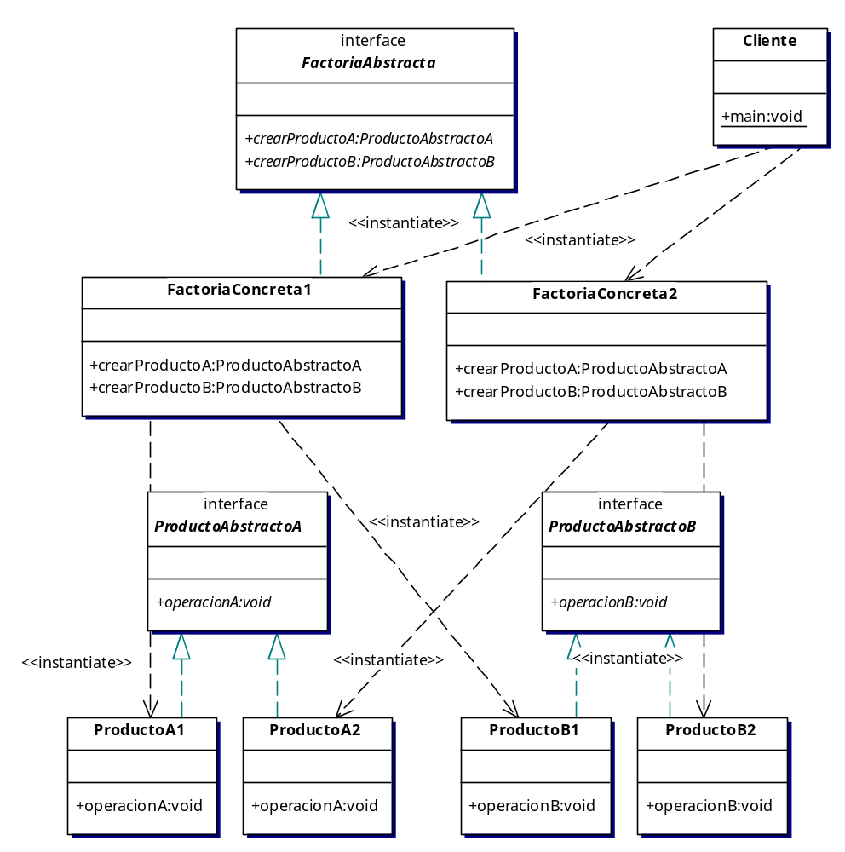
Este patrón se encuentra un nivel de abstracción por encima del patrón factoría, y su idea es muy similar.
Lo empleamos cuando queremos facilitar el uso de grupos de objetos relacionados lógicamente entre sí, cada uno de los cuales, a su vez, nos dan acceso a otros grupos de objetos.
Desde este punto de vista, podríamos decir que una factoría abstracta es una clase que nos devuelve objetos instancia de clases que siguen el patrón factoría comentado en el punto anterior.

Implementación
Es posible implementar este patrón usando herencia y/o interfaces.
Supongamos que estamos desarrollando una aplicación para la decoración de interiores. Para simplificar las cosas un poco, añadamos dos restricciones: los elementos de decoración son muebles, los cuales pueden colocarse en tres tipos de habitaciones llamadas, por ejemplo, cocina, salón y dormitorio.
Para abordar este supuesto, podemos emplear el patrón factoría abstracta. Un primer diseño podría ser el siguiente:
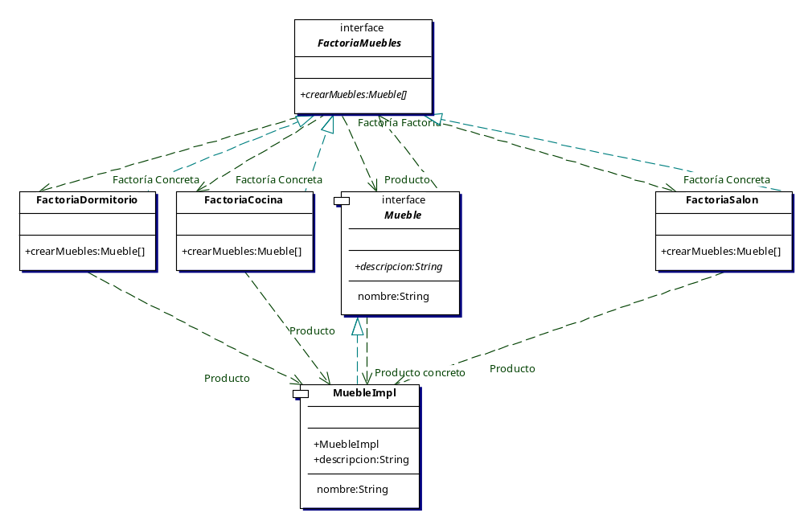
Hemos utilizado clases e interfaces para esta implementación.
Falta, no obstante, la creación de la propia factoría abstracta, que nos suministrará una instancia de tipo “factoría muebles”. Por razones de encapsulación y generalidad, la factoría devuelta será conforme a la interfaz “FactoriaMueble”, más que a, por ejemplo, la clase “FactoriaSalon”.
El diseño, incorporando estas ideas, sería el siguiente:
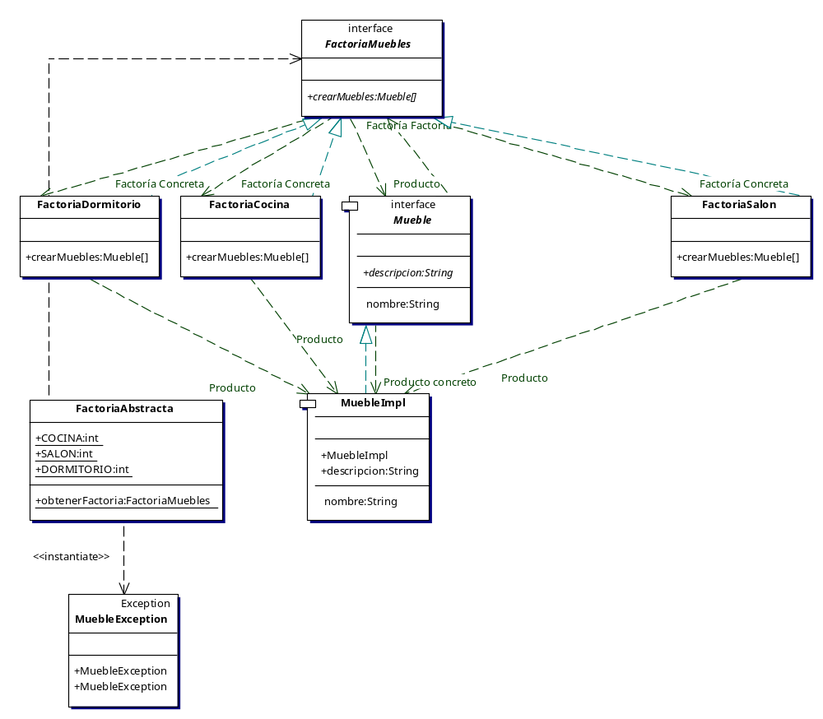
En donde la clase “FactoriaAbstacta” nos permite obtener el conjunto de muebles que nos interesa a través de su método “obtenerFactoria”.
La clase que prueba este modelo (TestFactoriaAbstracta) y las que utiliza pueden verse en el siguiente diagrama:
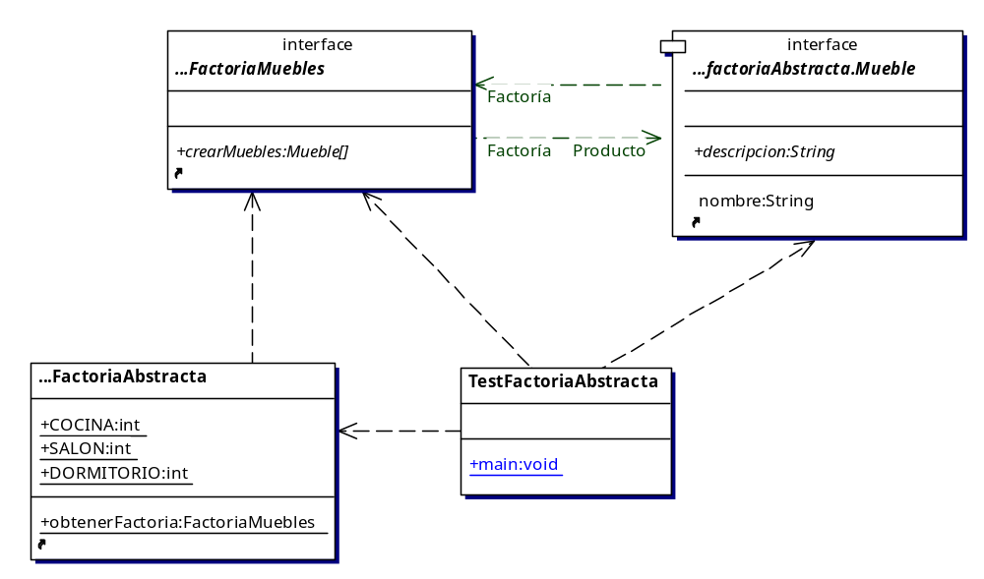
El algoritmo de prueba es, simplemente:
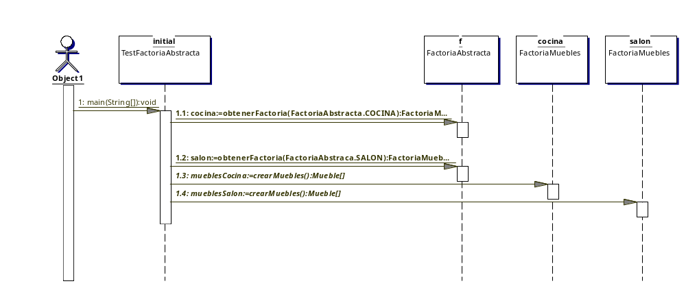
Es decir, obtenemos un par de factorías y, a modo de ejemplo, sacamos la descripción de los muebles por consola.

Conclusión
El patrón factoría abstracta sirve para modelar aquellas situaciones en las que necesitamos acceso a diversas factorías “simples” de manera que el sistema de ellas y sea fácil de mantener y modificar.
Usaremos el patrón factoría abstracta cuando:
Un sistema deba ser independiente de cómo sus productos son creados, compuestos y representados.
Un sistema deba configurarse en relación con una o muchas familias de productos.
Una familia de objetos ha sido diseñada para emplearse conjuntamente, y queremos reforzar esta restricción.
Queramos proporcionar una librería de clases de productos, y no deseemos exponer sus implementaciones, sino sólo sus interfaces.
Las características de este patrón son:
Permite controlar las clases de los objetos que una aplicación crea (al igual que el patrón factoría).
Facilita el intercambio de familias completas de productos.
Promueve la consistencia, reforzando el uso de una familia de clases a la vez.
Soportar nuevas familias de productos es relativamente simple; requiere extender la interface factoría y modificar la clase abstracta que proporciona las familias concretas de objetos.

El patrón instancia única

Definición
Asegura que una clase tenga sólo una instancia, y proporciona un punto de acceso global a ella.
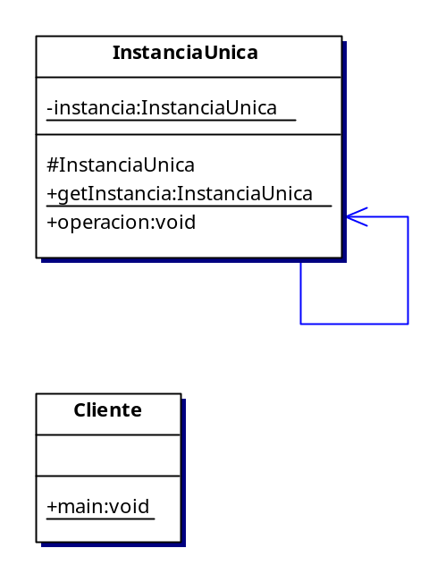
El patrón instancia única (singleton), nos permite modelar aquellas situaciones en las que necesitamos que exista una sola instancia de una clase.

Implementación
Normalmente emplearemos un método de clase (estático) a través del cual obtendremos la instancia que queremos. Dicho método debe ser la única manera de acceder a esa instancia.
En el epígrafe 2.2.1, comentábamos un defecto que tenía nuestra implementación basada en interfaces. Vamos a corregirlo empleando el patrón instancia única, de la siguiente manera:
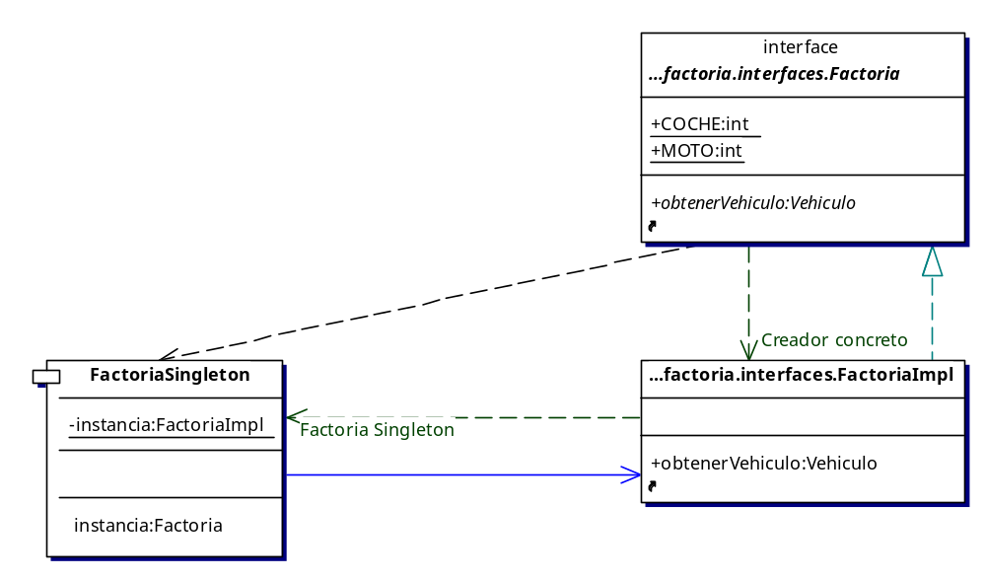
Hemos añadido la clase “FactoriaSingleton” con una propiedad llamada “instancia”, de tipo interfaz “Factoría”. A través del selector de esta propiedad (“getInstancia”) obtenemos una factoría de vehículos. Cada vez que llamemos a este método, se nos devolverá el mismo objeto. Al ser conforme a una interfaz, la clase “FactoriaImpl” queda oculta.
La clase que prueba este modelo (Singleton) y las que utiliza pueden verse en el siguiente diagrama:
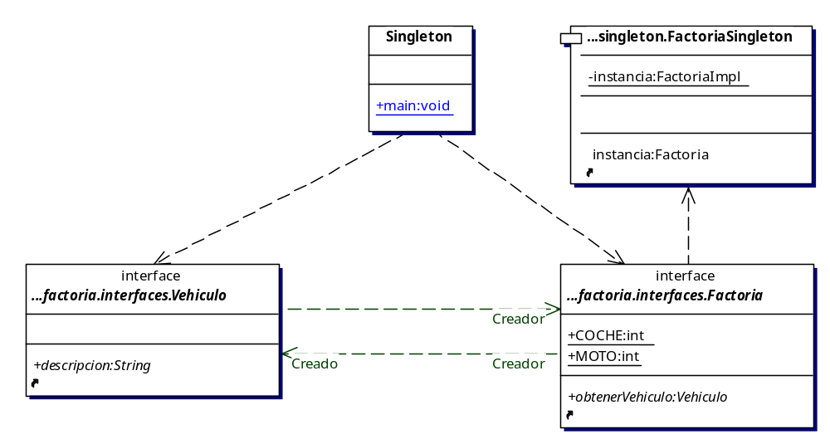
El algoritmo de prueba es, simplemente:
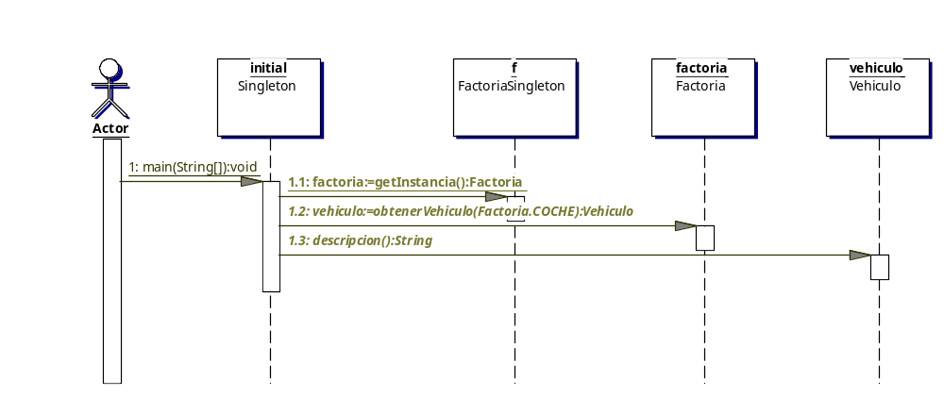
En donde primero obtenemos la factoría de vehículos, luego un coche al que finalmente enviamos el mensaje “descripción”.

Conlusion
Usaremos este patrón:
Queramos que sólo exista un objeto de determinada clase.
Deseemos que sólo se pueda acceder a este objeto a través de un único método.
La instancia pueda ser extensible mediante subclasificación, y queramos que los clientes la usen sin modificaciones.
Las características de este patrón son:
Acceso estrictamente controlado a la única instancia existente.
Reducción del espacio de nombres: no hay referencias globales que almacenen objetos.
La clase “singleton” puede ser modificada mediante la herencia y/o implementación de nuevas interfaces.
Es posible que un “singleton” devuelva más de una instancia, manteniendo el control de acceso.
El uso de métodos estáticos hace fáciles las modificaciones, salvo en el caso de que queremos devolver más de una instancia.
Un uso típico de este patrón es cuando necesitamos un objeto “global”, un recurso compartido, para todo el sistema, como por ejemplo una impresora.

El patrón constructor

Definición
Separa la construcción de un objeto complejo de su representación de manera que el mismo proceso de construcción pueda crear diferentes representaciones.
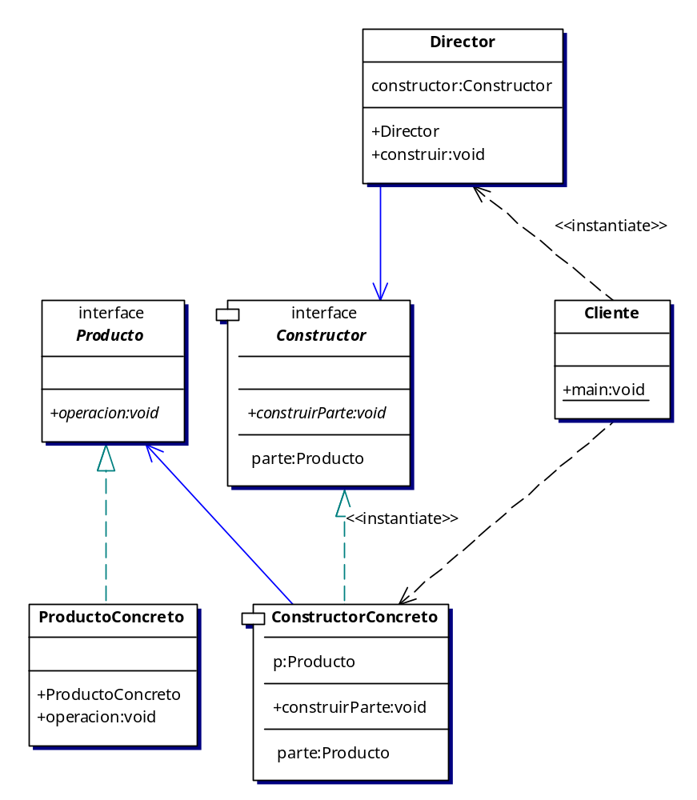
El patrón constructor nos permite resolver aquellas situaciones en las que necesitamos ensamblar diferentes conjuntos de objetos, no necesariamente pertenecientes a la misma jerarquía de herencia, en función de los datos que en determinado instante posee un sistema.

Implementación
Supongamos que tenemos una aplicación que muestra al usuario una serie de categorías, cada una de las cuales tiene un nombre y un conjunto de ítems asociados.
Supongamos también que si una categoría incluye más de N ítems, los mostraremos como una lista, de lo contrario la interfaz de usuario serán “checkboxes”. En ambos casos, el usuario puede seleccionar tantos ítems como desee.
Una posible implementación podría ser la siguiente:
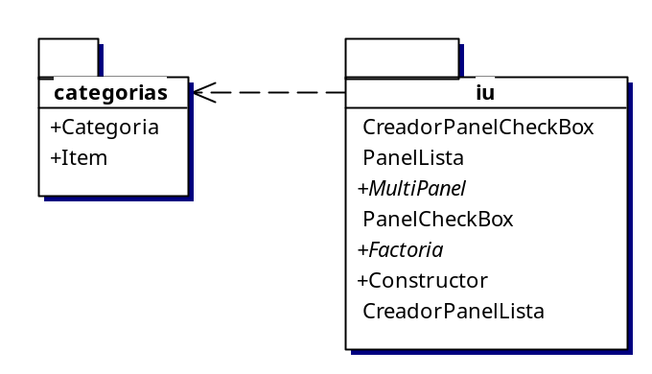
Tenemos,por un lado, las clases que representan las nociones de “Categoría” e “Ítem”. Por otro, las clases que modelan la interfaz de usuario. Obsérvese que la interfaz de usuario depende del paquete de categorías, y que la mayoría de las clases del paquete “iu” no son públicas.
Así pues, para las categorías, tenemos:
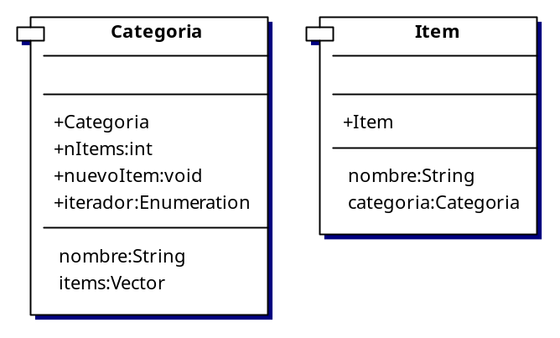
En donde hemos implementado la relación entre ambas clases como una agregación bidireccional de uno a muchos: una categoría se compone de cero o muchos ítems, mientras que un ítem pertenece a una sola categoría.
En cuanto a la interfaz de usuario, para implementarla hemos recurrido al patrón factoría y al patrón instancia única, según el siguiente modelo:
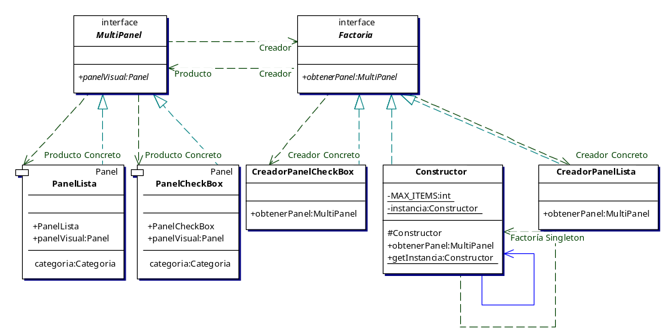
La clase “Constructor” implementa el patrón del mismo nombre y, puesto que nos interesa que haya una sola instancia de esta clase, usamos también el patrón instancia única. Queremos, además, crear dos tipos de paneles distintos, pero lo que no queremos es que el sistema dependa explícitamente de estas clases, situación idónea para emplear una factoría.
Una llamada al método “obtenerPanel” de la clase “Constructor”, pasando una categoría como parámetro, nos devolverá la interfaz de usuario (un objeto conforme a la interfaz “MultiPanel”) en función del número de ítems de la categoría, pasando por las clases creadoras, como “CreadorPanelLista”. Para simplificar la implementación, hemos elegido usar AWT en lugar de Swing.
La clase que nos sirve para probar esto es:
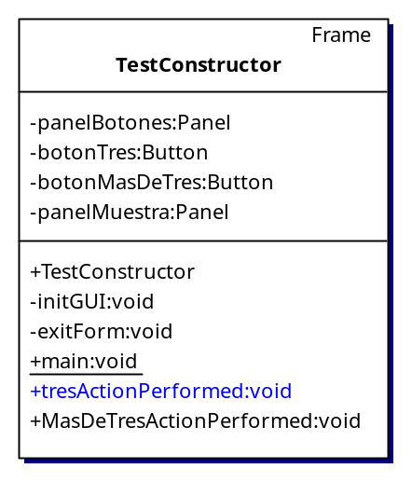
Tenemos dos botones, cada uno de los cuales solicita al constructor una interface distinta. El algoritmo que emplea el primero es:
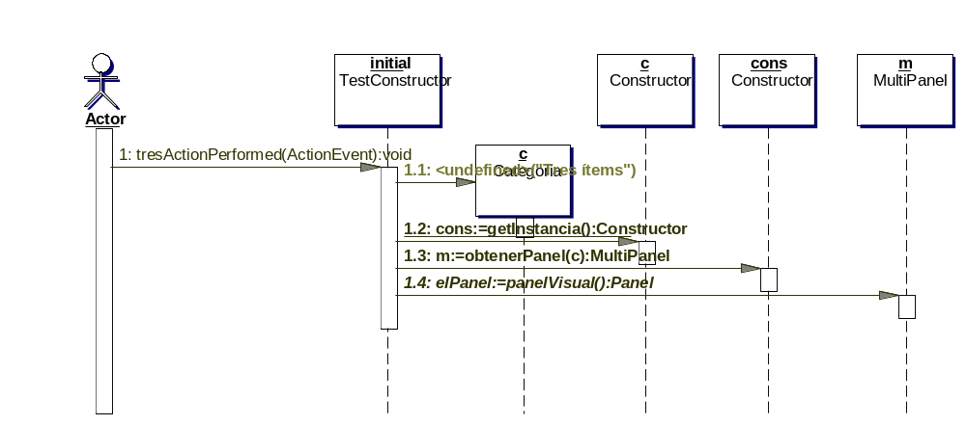
En donde puede verse la secuencia de métodos necesaria para obtener el panel que necesitamos en función del número de ítems de una categoría.
El segundo botón emplea exactamente la misma idea.

Conclusión
Usaremos este patrón cuando:
El algoritmo que se encarga de la creación de un objeto complejo deba ser independiente de las partes que lo constituyen y de cómo de ensamblan.
El proceso de construcción deba permitir diferentes representaciones para el objeto que estamos construyendo.
Las características de este patrón son:
Permite variar la representación interna de un producto.
Aísla el código para la construcción y la representación.
Nos da un control completo sobre el proceso de construcción.
Un constructor es similar a una factoría abstracta en el sentido de que nos devuelve instancias complejas, pero se diferencia de éste en que los objetos integrantes son ensamblados paso a paso en función de los datos, más que simplemente instanciados en jerarquías de herencia o interfaces.

El patrón prototipo

Definición
Especifica los tipos de objetos a crear usando una instancia prototítipca, y crea objetos nuevos copiando dicho prototipo.
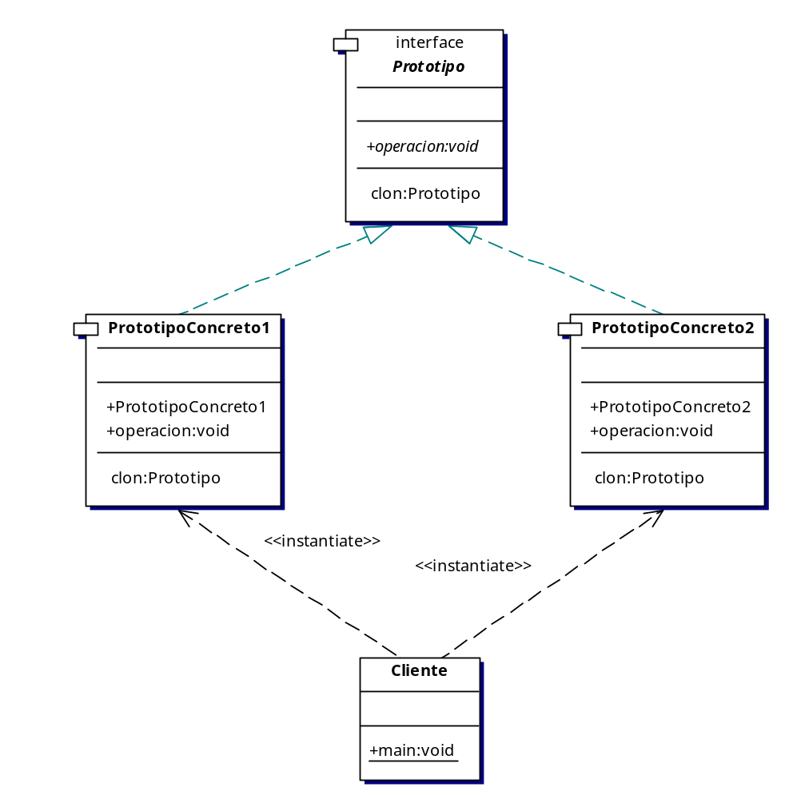
Este patrón se emplea cuando la creación de un objeto es muy costosa en términos de tiempo y/o complejidad. Así, más que instanciar un objeto nuevo, creamos una copia de otro preexistente y lo modificamos si es necesario.

Implementación
Java nos proporciona por defecto el mecanismo de clonación. Basta que la clase en cuestión implemente la interfaz “Cloneable”.
Aprovechando esto, la implementación de este patrón podría ser:
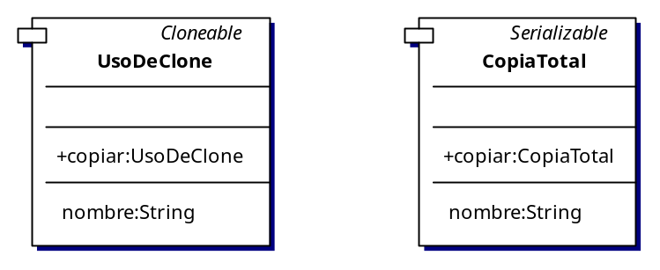
La clase “UsoDeClone” tiene un método llamado “copiar” que implementa el mecanismo de clonación por defecto de Java.
El problema con esta aproximación es que la copia funciona a un solo nivel. Es decir, si tenemos un atributo de tipo referencia, que apunta por ejemplo a un objeto, lo que se copia es la referencia, pero no el objeto apuntado por ella.
Si lo que deseamos es realizar una copia a cualquier nivel, podemos hacerlo como se muestra en el método “copiar” de la clase “CopiaTotal”, recurriendo a la serialización de objetos Java.
La clase que prueba ambas implementaciones:
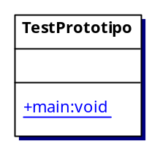
Tiene simplemente un método “main” que instancia los objetos y los copia, según esta secuencia:
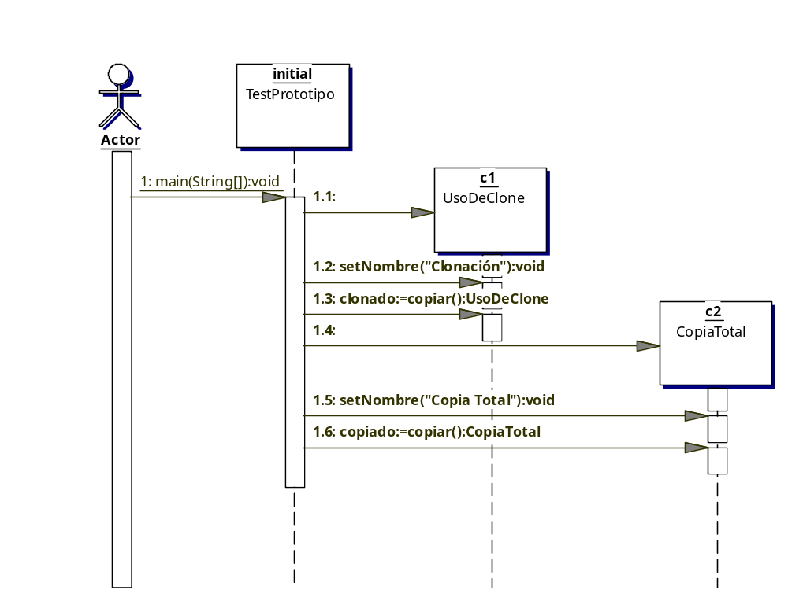
mostrando en consola sus nombres.

Conclusión
Usaremos este patrón cuando:
Las clases que debamos instanciar se especifiquen en tiempo de ejecución (carga dinámica con “Class.forName”).
Evitar la construcción de jerarquías de clases de factorías que dupliquen la estructura de las jerarquías de productos.
Las instancias de una clase tengan sólo unas pocas combinaciones de estado distinas. Puede ser más conveniente instalar unos cuantos prototipos y clonarlos, más que crear los objetos “a mano”.
Las características de este patrón son:
Añadir y eliminar productos en tiempo de ejecución.
Incorporar una clase a un sistema registrando una instancia prototípica en un cliente.
Aumentar la eficiencia del sistema clonando objetos ya construidos más que creando objetos nuevos.
El patrón prototipo es un mecanismo de copia. En el caso de Java, puede ser difícil y costoso implementar una copia completa (deep copy), ya que el proceso de clonación predefinido en este lenguaje emplea una copia parcial (shallow copy).
Por otra parte, una copia completa puede involucrar muchos objetos, con los costes en términos de tiempo que cabría esperar, de ahí que empleemos la estrategia basada en canales vista en la clase “CopiaTotal”.

Patrones estructurales

Descripción general
Estos patrones describen cómo clases y objetos pueden combinarse para formar estructuras mayores.
Hay una diferencia entre patrones de clases y de objetos. Los primeros muestran cómo la herencia (o interfaces en el caso de Java) puede usarse en este sentido. Los segundos enseñan cómo los objetos se ensamblan en estructuras más grandes mediante la composición, con cualquier nivel de anidamiento.

El patrón Modelo Vista Controlador

Definición
El patrón MVC, definido originalmente por la comunidad de desarrolladores Smalltalk, pretende separar los datos de su visualización y de los mecanismos empleados para alterarlos.
Así, los datos constituyen el modelo, se visualizan en una vista, y ambas interaccionan mediante un controlador.
Sun Microsystems, al diseñar la librería de clases Swing, ha aplicado este patrón por extenso a prácticamente todos los componentes gráficos, aunque simplificándolo un poco: la vista y el controlador normalmente residen en la misma clase.
Por ejemplo, una “JList” posee una propiedad de tipo “ListModel”, con la cual tenemos que interaccionar para, digamos, añadir un elemento nuevo a la lista.

Implementación
Supongamos una biblioteca que posee un catálogo de libros organizados por temas. Deseamos mostrar en una interfaz gráfica, por un lado todos los temas del catálogo, y por otro, todos los libros de un determinado tema.
La estructura de paquetes que implementa este supuesto es:
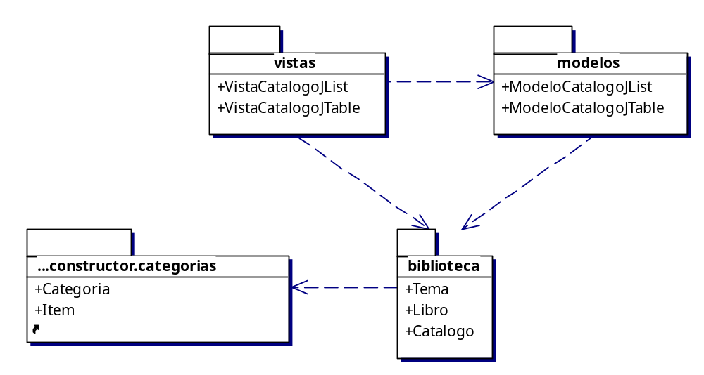
La biblioteca tiene los siguientes integrantes:
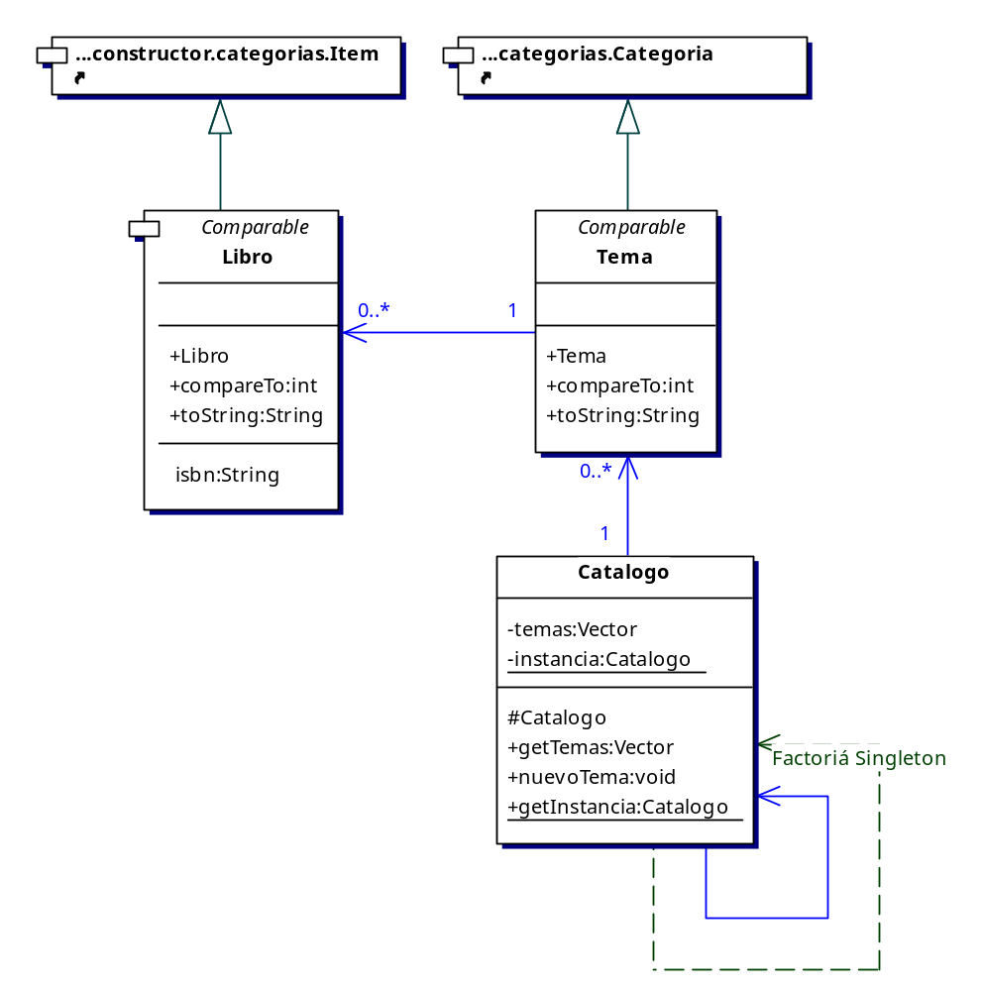
en donde hemos reutilizado las nociones de “Categoría” e “Ítem” para definir lo que entendemos por “Libro” y “Tema”. Asimismo, la noción de “Catálogo” agrupa a todos los temas e implementa el patrón “instancia única” porque la biblioteca posee un único catálogo.
Centrémonos ahora en el propio patrón “MVC”, implementado en los paquetes modelos y vistas.
Los modelos son:
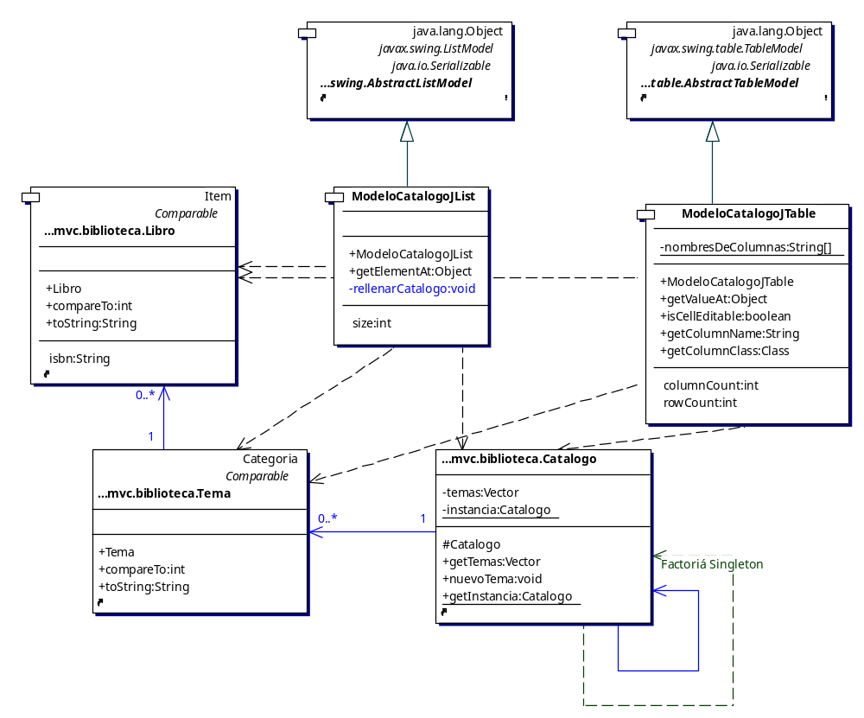
obsérvese cómo nuestros modelos, por comodidad, descienden de modelos “base” ya escritos en Swing, los cuales implementan las interfaces “ListModel” y “TableModel”, redefiniendo una serie de métodos claves que las clases “Jlist” y “Jtable” invocan para poder mostrar sus datos.
En cuanto a las vistas:
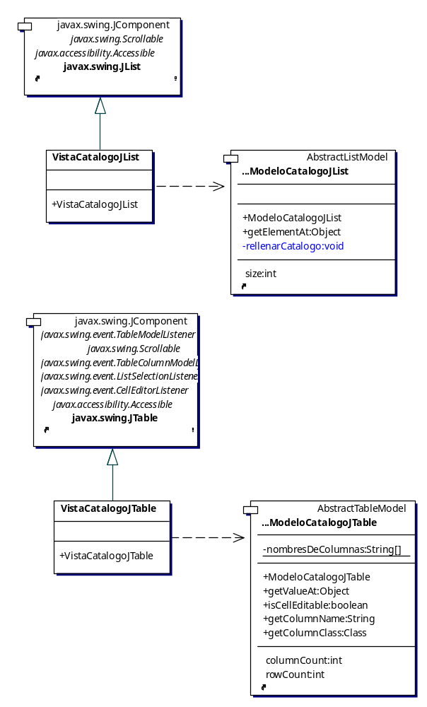
hemos creado clases concretas para poder visualizar nuestro catálogo de las maneras que queremos. Simplemente pasamos un modelo en el único constructor de ambas. La noción de controlador está representada en Swing por los manejadores de eventos, que están ocultos dentro de “JList” y “JTable”.
La clase que prueba el patrón es:
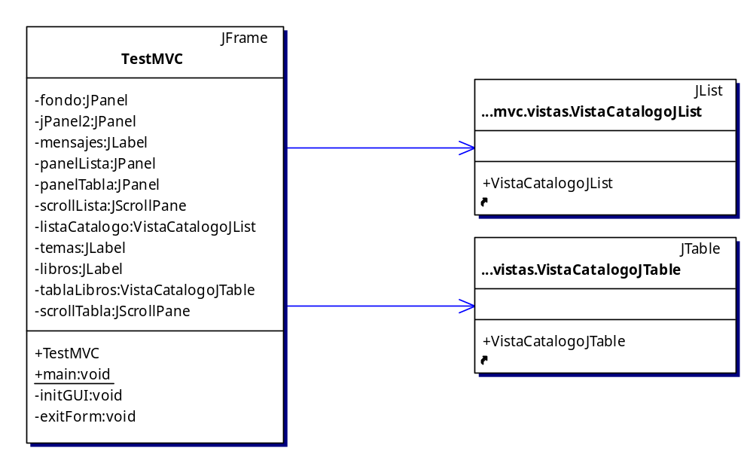
descendiente de “JFrame”.

Conclusión
El patrón MVC nos facilita utilizar una arquitectura en tres capas que permite mostrar los mismos datos en cualquier tipo de mecanismo de visualización, independizándolos por completo.
Un mismo modelo puede emplear muchas vistas.
En el caso concreto de Java, la vista y el controlador están unidos.

El patrón Adaptador

Definición
El patrón adaptador convierte la interfaz de una clase en otra interfaz que un cliente espera, consiguiendo de esta forma la cooperación entre clases incompatibles sin modificar ninguna de ellas.
Podemos basarlo en una sóla clase adaptada (“class adapter”), con esta estructura:
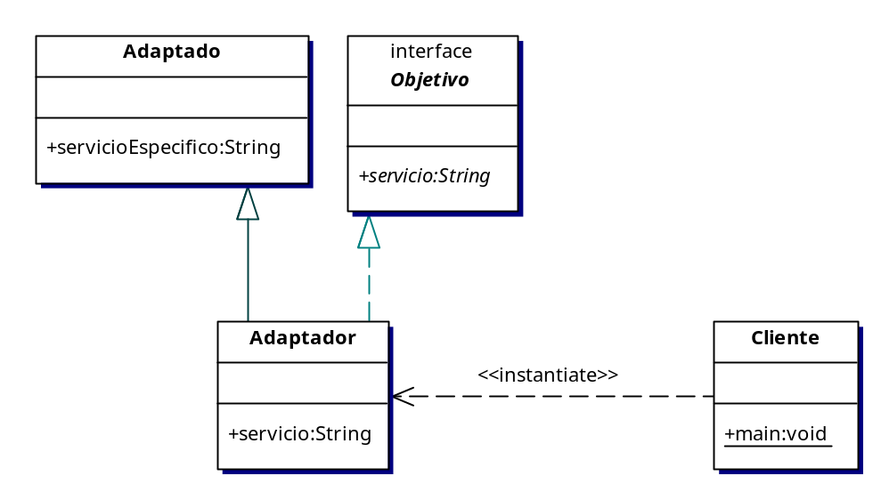
en donde el adaptador es una clase hija de la clase que deseamos adaptar.
O bien en esta otra (“object adapter”) si deseamos adaptar una familia de clases:
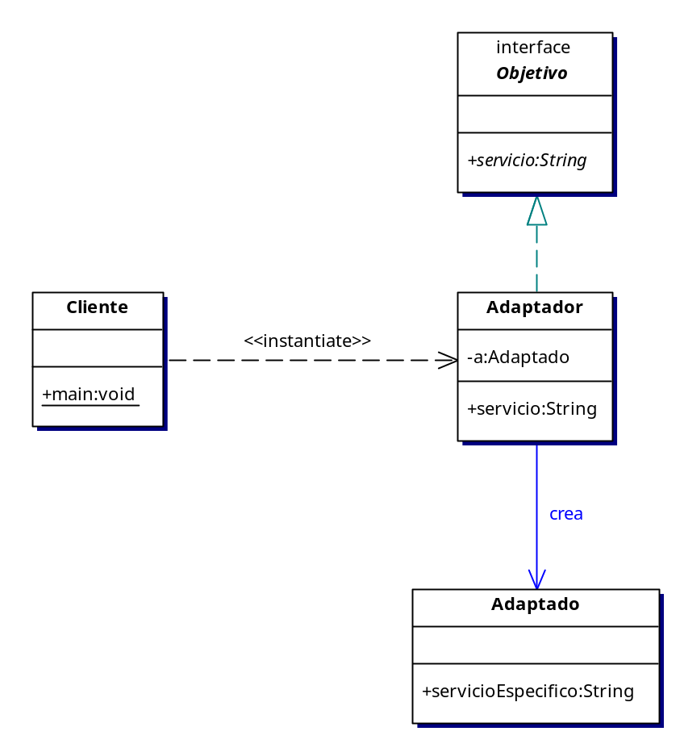
en donde “Adaptado” podría ser la clase padre de otras.

Implementación
Supongamos que tenemos una agenda, constituida por personas, y queremos mostrarlas en una interfaz gráfica.
Las nociones anteriores están implementadas de esta manera:
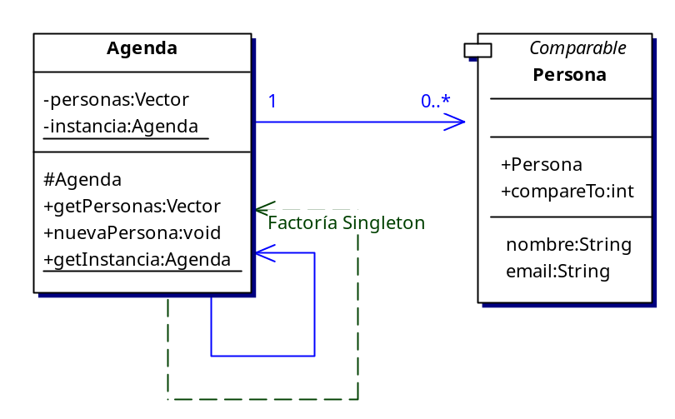
en donde decimos que una agenda agrupa potencialmente a muchas personas, y de que sólo puede haber una agenda en nuestro sistema (uso del patrón “instancia única”).
Por otra, parte, si nuestra interfaz gráfica es una “JTable”, vemos que la interfaz “TableModel”, necesaria para esta clase, no tiene nada que ver con la clase “Agenda”. Así que decidimos adaptar ésta para que sea conforme a aquélla.
El modelo UML es el siguiente:
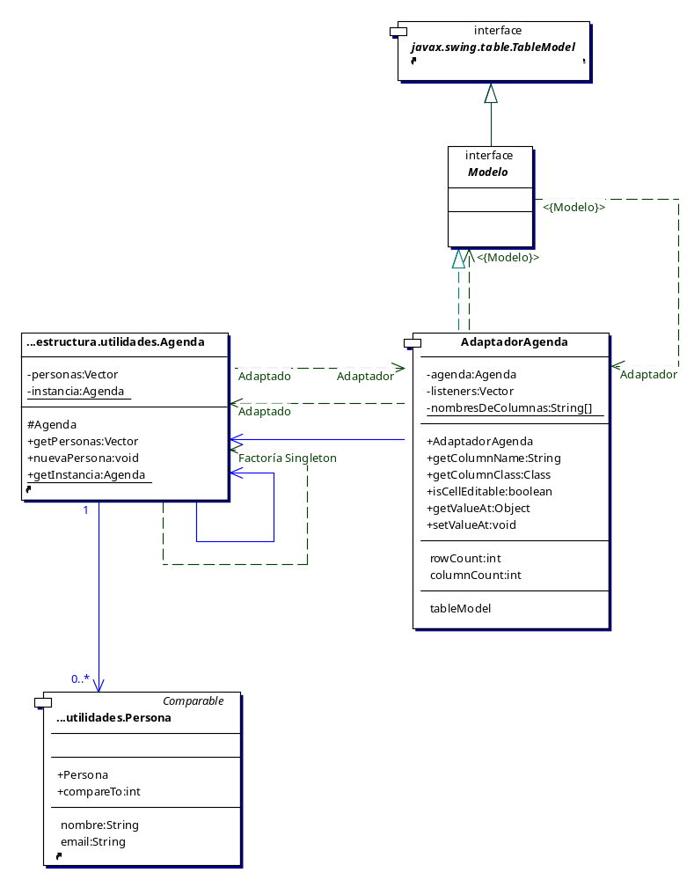
obsérvese cómo hemos creado una clase que implementa “TableModel” y sabe lo que es una agenda, sin modificar las originales. De esta forma, una instancia de “AdaptadorAgenda” puede ser empleada por una “JTable” como su modelo, y nuestro problema está resuelto.
La clase que prueba el patrón es la siguiente:
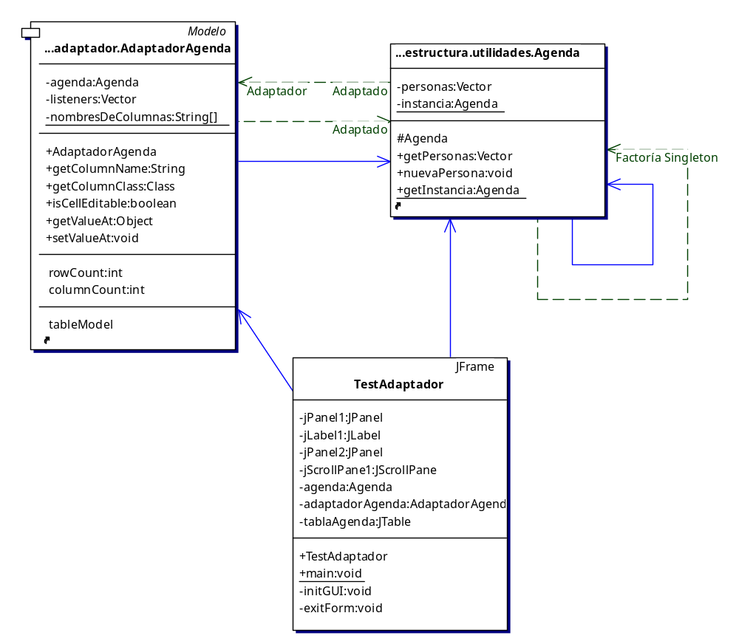
cuya interfaz de usuario tiene una “JTable” inicializada de la siguiente manera:
private JTable tablaAgenda = new JTable(adaptadorAgenda);
en donde “adaptadorAgenda” es una instancia de la clase adaptadora.

Conclusión
Usaremos este patrón cuando:
Queramos usar una clase existente y su interfaz no cumpla los requerimientos del contexto en el que hemos de emplearla.
Deseemos crear una clase reutilizable que coopere con otras clases sin relación con ella.
Sea preciso emplear una jerarquía de clases existente con un padre común y no veamos práctico adaptar cada una de ellas por separado (“object adapter”).
Las características de este patrón son:
El proceso de adaptación se lleva a cabo mediante una clase concreta, por lo que no podemos adaptar una clase y todas sus subclases.
El adaptador puede redefinir características del adaptado, en tanto sea una subclase suya.

El patrón Puente

Definición
Separa una abstracción de su implementación de forma que ambas puedan variar independientemente.
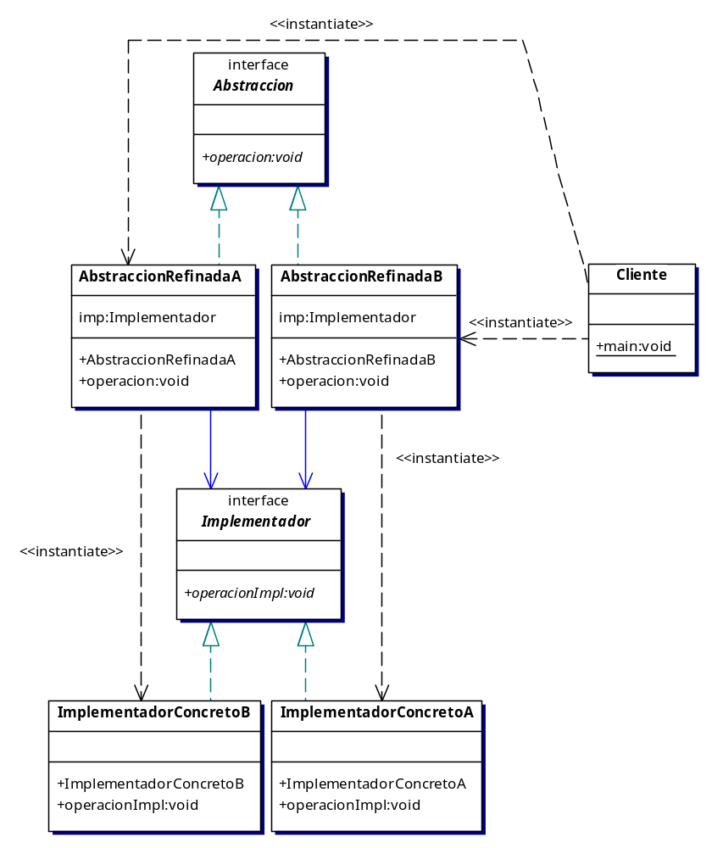
En primera instancia, esto podría sonarnos al patrón adaptador. Sin embargo, sus objetivos son distintos: el primero varía la interfaz de una clase para que sea idéntica a otra. Éste separa la interfaz de la clase de su implementación, de manera que podemos variar ésta sin alterar el código cliente.
Este patrón es más semejante a una factoría o a un constructor.

Implementación
Supongamos que deseamos mostrar en una lista los integrantes de nuestra agenda, y en una tabla los datos de todas las personas que hay en ella.
Imaginemos, también, que resolvemos el problema empleando una “Jlist” y una “JTable, y entonces se nos informa de que las personas mostradas en la lista y en la tabla han de estar ordenadas por nombre.
Nos encontramos con que hemos de modificar ambas, o crear clases descendientes que lo hagan.
A la larga, esto puede llevarnos a un número inmantenible de clases, o a tener que realizar a menudo modificaciones.
Una manera de disminuir el impacto de este tipo de situaciones es usar el patrón puente, creando una clase que opera sobre la misma agenda, y nos proporcione lo que deseamos.
Obsérvese que si deseamos “de pronto” que las personas aparezcan ordenadas, sólo hemos de modificar el propio puente.
La estructura de paquetes de este ejemplo es:
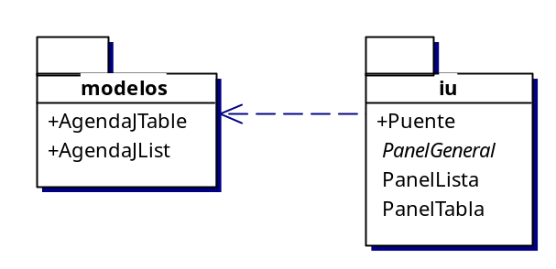
es decir, hemos creado por una parte los modelos requeridos por los controles Swing y por otra las clases de interfaz de usuario donde se encuentra el propio puente.
En el paquete de modelos tenemos:
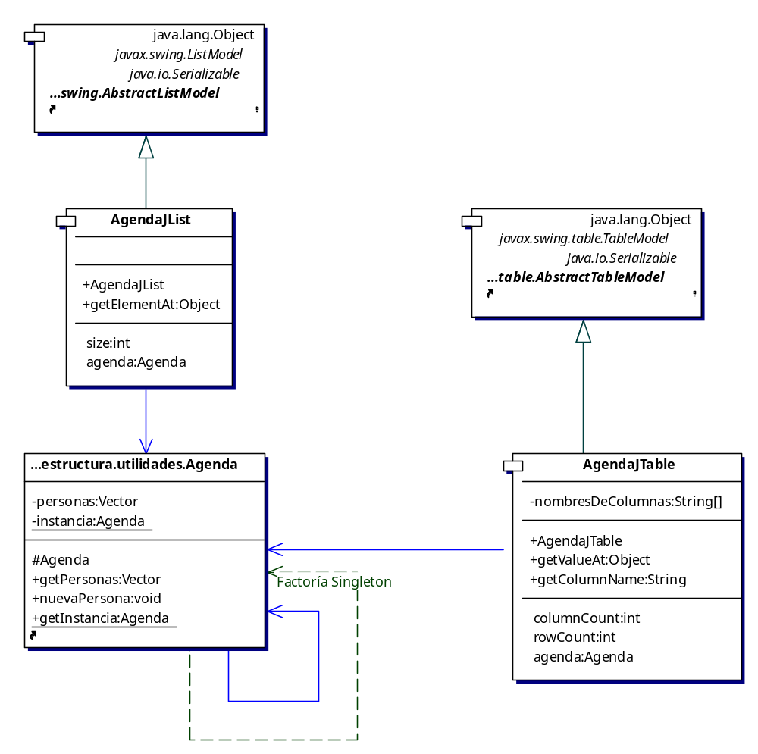
donde puede verse a los modelos concretos para esta aplicación descendiendo de las clases predefinidas correspondientes.
Mientras que el puente opera de la siguiente forma:
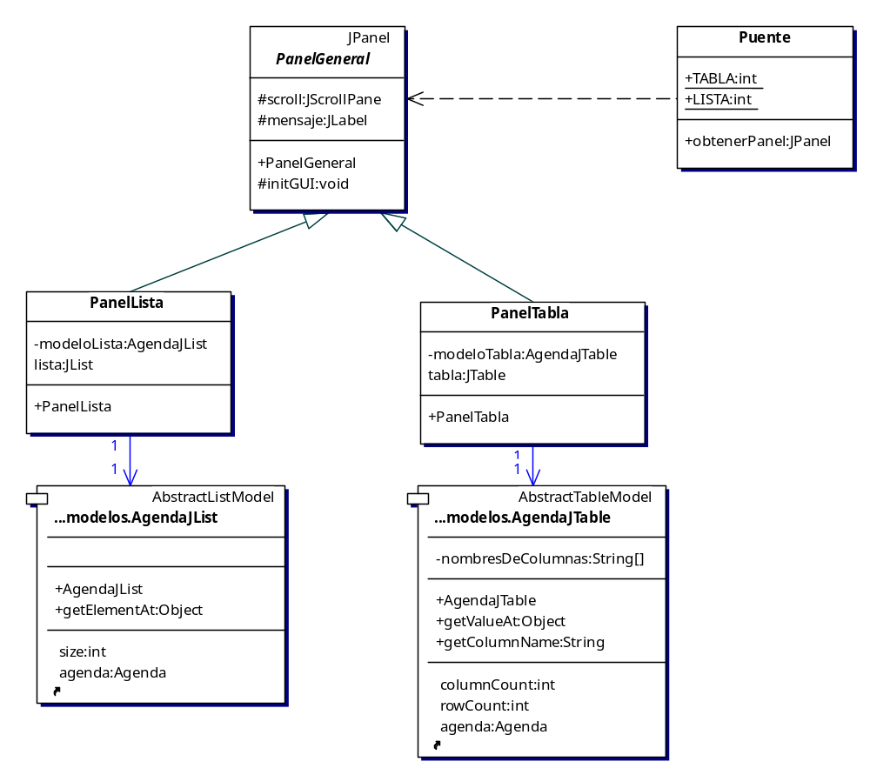
La clase “Puente” tiene un solo método que devuelve un “JPanel”. Toda la construcción de las inetrfaces de usuario se realiza en las clases “PanelLista” y “PanelTabla”, parecido a un patrón constructor.
Sin embargo, el método “obtenerPanel” a la implementación interna de dichas clases:

public JPanel obtenerPanel(int tipo) {
if (tipo == LISTA) {
PanelLista p = new PanelLista();
AgendaJList modelo = (AgendaJList)p.lista.getModel();
Collections.sort(modelo.getAgenda().getPersonas());
return p;
} else {
return new PanelTabla();
}
}

Si, por otra parte, no deseamos que las personas aparezcan ordenadas, basta con modificar la implementación de ese método, de esta forma:
public JPanel obtenerPanel(int tipo) {
if (tipo == LISTA) {
return new PanelLista();
} else {
return new PanelTabla();
}
}

Son los métodos del puente los que deberían encargarse de los cambios necesarios.
La clase que se encarga de probar este patrón:
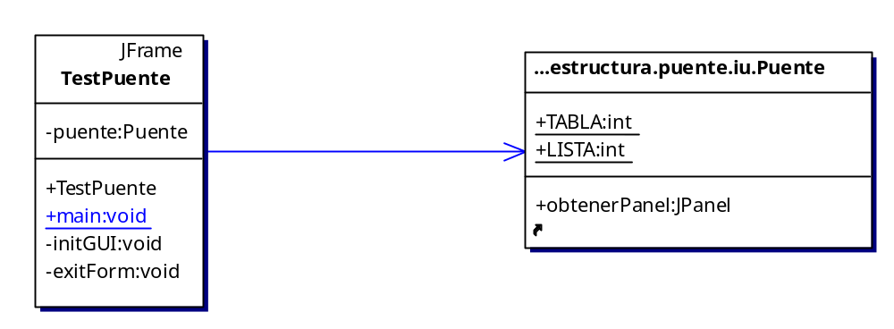
es una instancia de “JFrame” que se limita a solicitar al puente dos paneles: uno de tipo lista y otro de tipo tabla.

Conclusión
Usaremos este patrón cuando:
Queramos evitar un enlace permanente entre una abstracción y su implementación. Por ejemplo, la implementación deba elegirse en tiempo de ejecución.
Las abstracciones y/o las implementaciones deban ser extensibles, primero, e independientemente, segundo.
Cambios en la implementación de determinada abstracción no deban afectar a clientes.
Queremos compartir una implementación entre varios objetos, y éste hecho debe ser ocultado a los clientes.
Tenemos tal proliferación de clases que notamos la necesidad de dividir la jerarquía en dos partes.
Las características de este patrón son:
Independiza una interfaz de su implementación.
Permite la extensión independiente de las abstracciones y las implementaciones.
Oculta detalles de implementación a los clientes.
A menudo este patrón recurre en su implementación a factorías y constructores.

El patrón Compuesto

Definición
Compone objetos en estructuras de tipo árbol que representan relaciones parte-todo. Este patrón permite a los clientes el tratamiento uniforme de objetos individuales y compuestos.
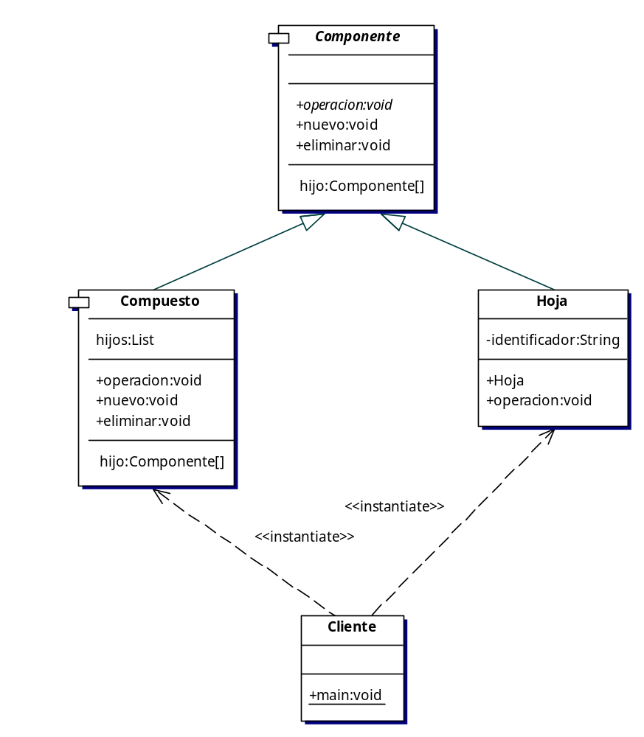

Implementación
Supongamos una empresa que necesita calcular con comodidad el sueldo de un empleado, considerando que su esquema organizativo se basa en jefes de proyecto que coordinan el trabajo de una serie de subordinados.
La empresa considera, a efectos de costes, que el sueldo de un empleado es el suyo más el de sus subordinados.
Por otra parte, no todos los empleados tienen subordinados, pero pueden llegar a tenerlos, y , a su vez, un jefe de proyecto puede actuar como subordinado en otro.
Este supuesto puede abordarse empleando un patrón compuesto, basándonos en que nos interesa, como clientes, poder calcular el sueldo de un empleado en el sentido expuesto más arriba sin tener que distinguir explícitamente si hay o no subordinados.
El modelo UML sería el siguiente:
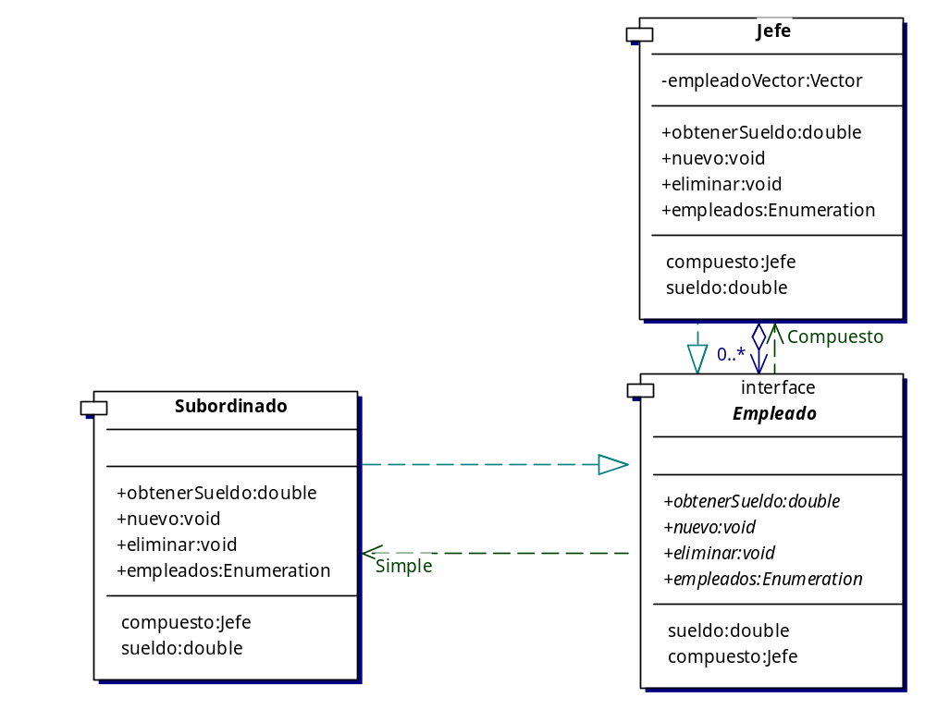
en donde las nociones de “Jefe” y “Subordinado” implementan la misma interfaz, y, por tanto, pueden ser tratadas por un cliente de la misma forma.
La clase que se encarga de probar este patrón es:
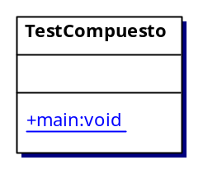
y el algoritmo que emplea es:
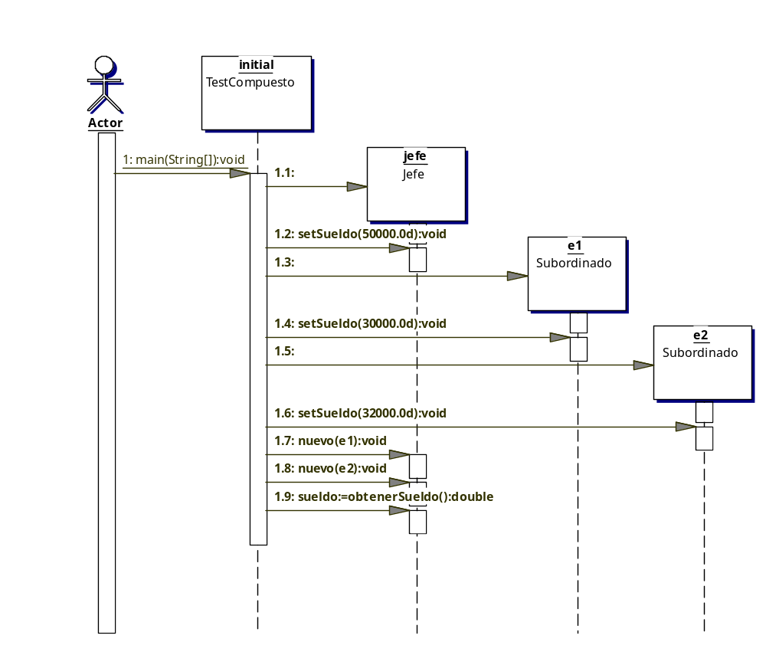

Conclusión
Usaremos este patrón cuando:
Queramos representar jerarquías de objetos parte-todo.
Deseemos que un cliente ignore las diferencias entre un objeto sencillo y uno compuesto, y trate a ambos uniformemente.
Las características de este patrón son:
Define jerarquías de clases consistentes en objetos primitivos y objetos compuestos.
El código del cliente es más simple, puesto que trata a ambos de manera análoga.
Facilita la adición de nuevos componentes.
Dificulta la restricción de lo que un objeto puede hacer al eliminar las diferencias a nivel de uso entre objetos simples y compuestos.

El patrón Estético

Definición
Añade nuevas responsabilidades a un objeto dinámicamente. Este patrón proporciona una alternativa flexible al uso de la herencia.
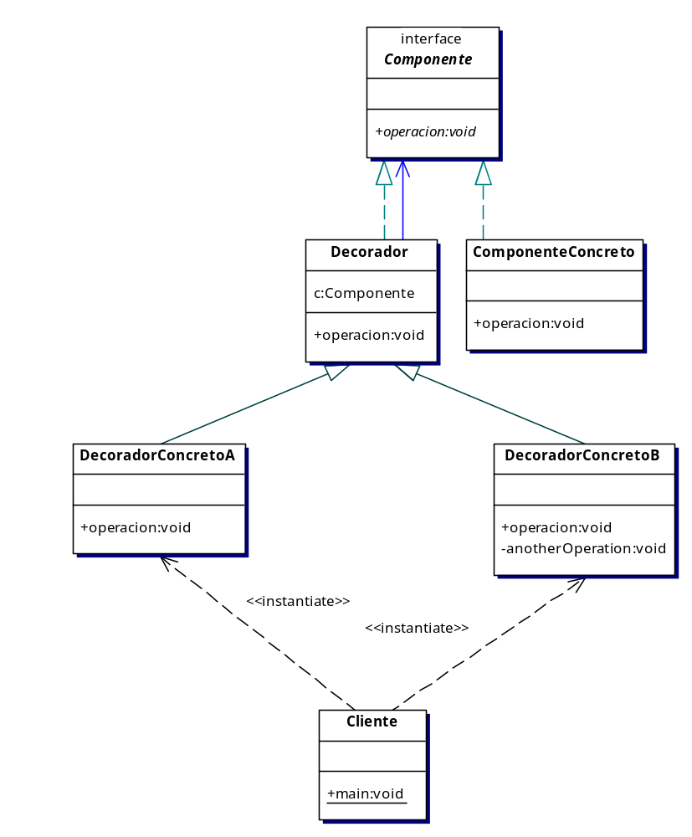

Implementación
Supongamos que queremos “decorar” un botón de manera que al pasar el ratón sobre él quede resaltado. Podríamos simplemente crear una clase hija de “JButton” y añadir esa funcionalidad. Sin embargo, piénsese qué pasaría si añadimos más funcionalidades: no todos los botones conceptualmente las necesitarían, por lo que acabaríamos con un montón de subclases, o bien con una sola en la que nos veríamos obligados a agrupar todas las funcionalidades, aunque no todas ellas se emplearían simultáneamente.
Para este tipo de situaciones está el patrón estético o decorador.
El modelo UML es una simplificación del propuesto por “GoF”:
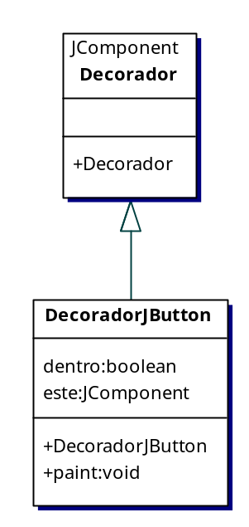
y la clase que pureba el patrón:
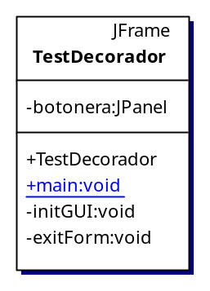
emplea el siguiente algoritmo:
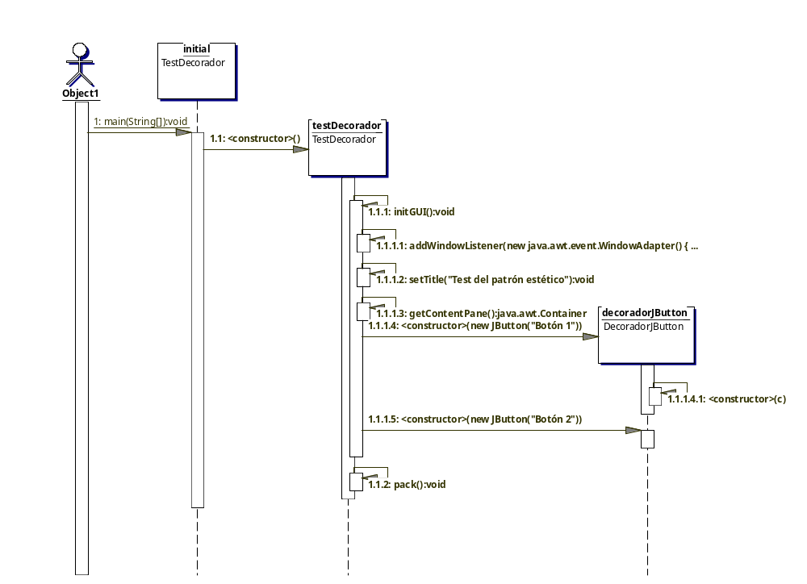

Conclusión
Usaremos este patrón cuando:
Queramos añadir responsabilidades nuevas a un objeto sin afectar a otros.
Si la subclasificación no es práctica.
Las características de este patrón son:
Más flexible que la herencia. Responsabilidades pueden ser enganchadas y desenganchadas en tiempo de ejecución.
En lugar de intentar definir todas las características de una clase desde el principio, las podemos añadir incrementalmente.

El patrón Ocultación

Definición
Proporciona una interfaz unificada para todo un sistema o subsistema, con el objetivo de ocultar su complejidad y hacerlo más fácil de usar.
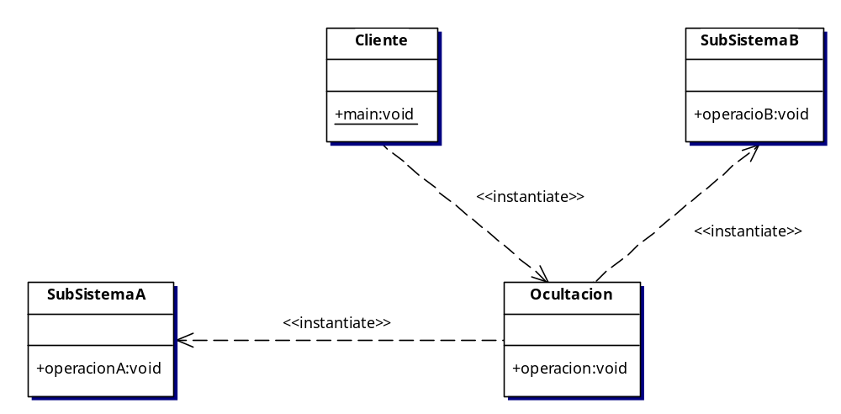

Implementación
Emplearemos como implementación el mismo modelo UML anterior.
Es decir:
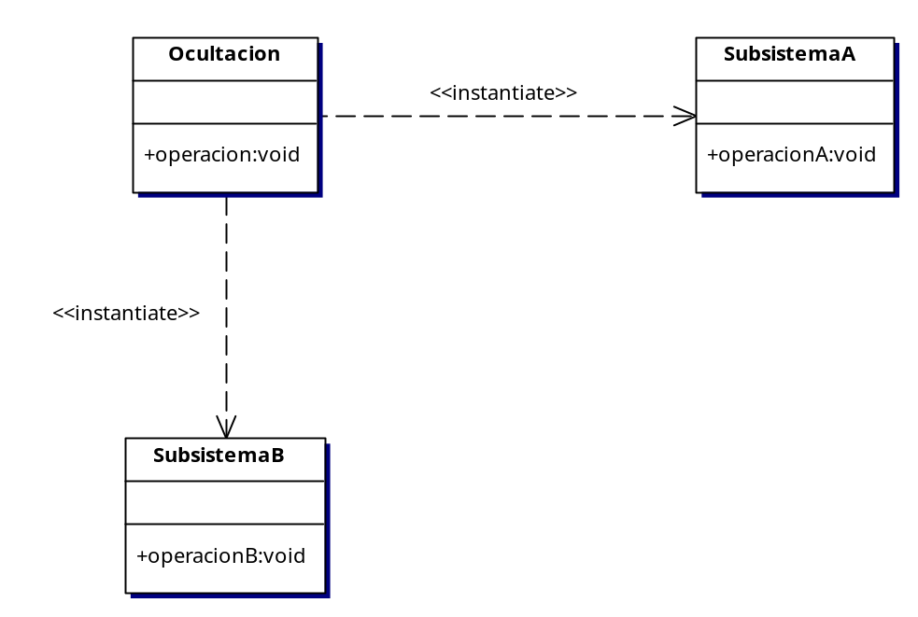
teniendo como clase que lo prueba:
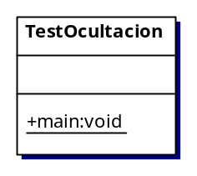
en donde simplemente se instancia un objeto de la clase “Ocultación” y se invoca a su método, según el siguiente diagrama:
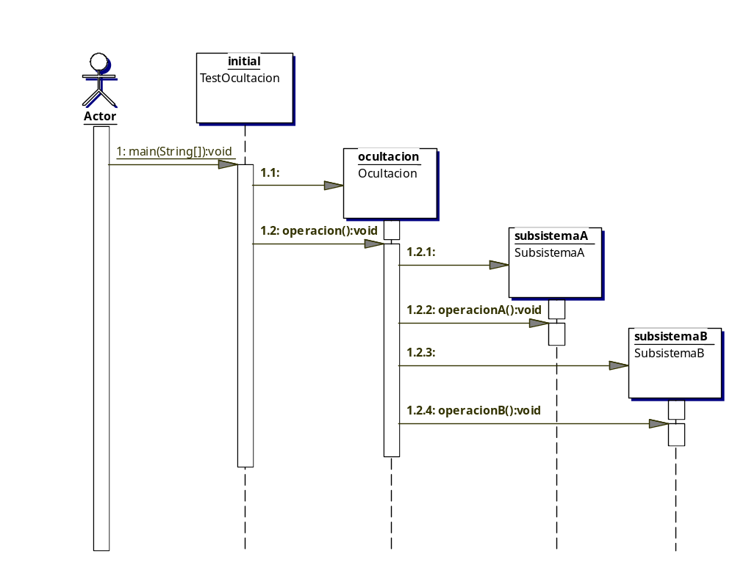

Conclusión
Usaremos este patrón cuando:
Queremos proporcionar una interfaz sencilla a un subsistema complejo.
Haya muchas dependencias entre los clientes y las clases que implementan una abstracción.
Deseamos organizar nuestros subsistemas estableciendo un punto de entrada para cada uno.
Las características de este patrón son:
Escuda a los clientes de las características que queramos de un subsistema.
Promueve un bajo acoplamiento entre un subsistema y sus clientes.
No impide que la aplicación haga uso de las clases de un subsistema que no estén reflejadas en el patrón.

El patrón Ligero

Definición
Emplea objetos compartidos para dar un soporte eficiente a muchos objetos muy simples.
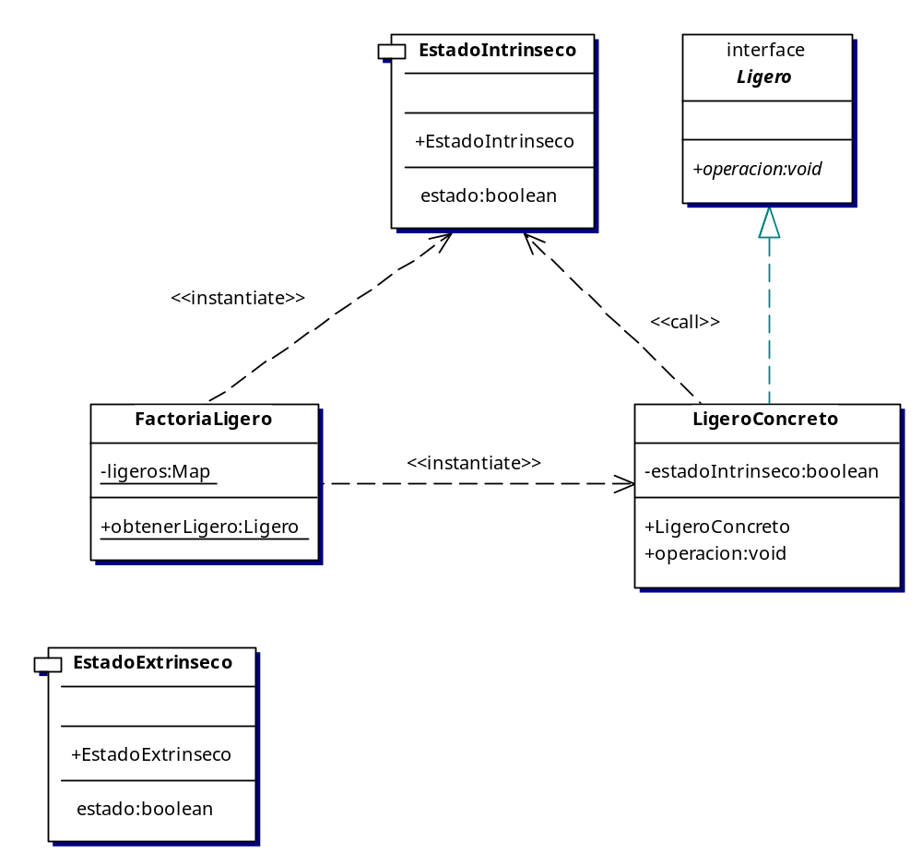

Implementación
Emplearemos como implementación el mismo modelo UML anterior.
Teniendo como clase que lo prueba:
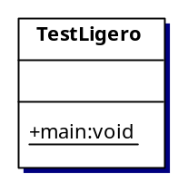
cuyo método “main” sigue la siguiente lógica:
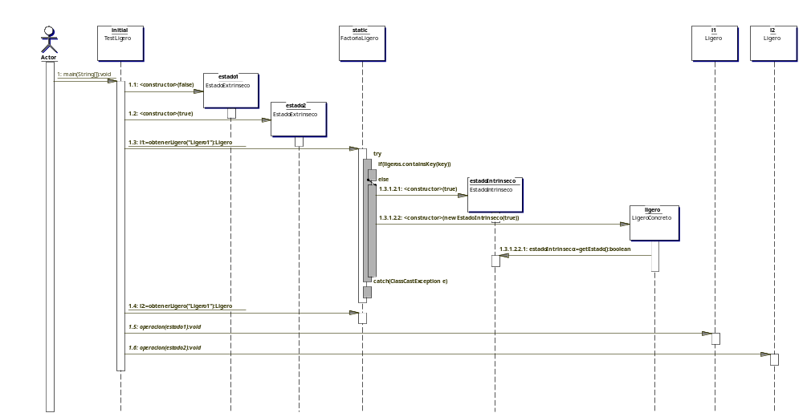

Conclusión
Usaremos este patrón cuando:
Una aplicación usa gran número de objetos.
La mayoría del estado de un objeto puede ser extrínseco, esto es, representarse fuera del objeto mismo.
Queramos reemplazar muchos objetos por unos pocos compartidos cuyo estado sea extrínseco.
La aplicación no depende de la identidad de un objeto.
Las características de este patrón son:
Se reduce significativamente el número total de instancias, así como el estado intrínseco por objeto.
A cambio de ahorrar espacio, aumentamos el tiempo de computación.

El patrón Intermediario

Definición
Proporciona un hueco para otro objeto para así tener control sobre él.
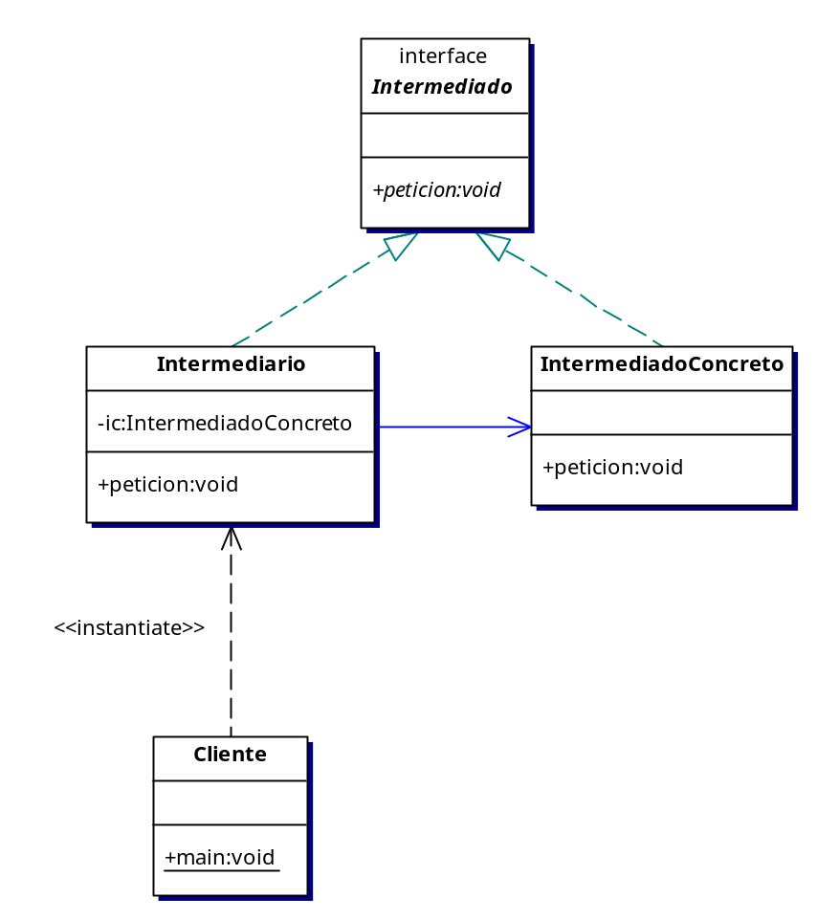

Implementación
Emplearemos el mismo modelo UML anterior.
Es decir:
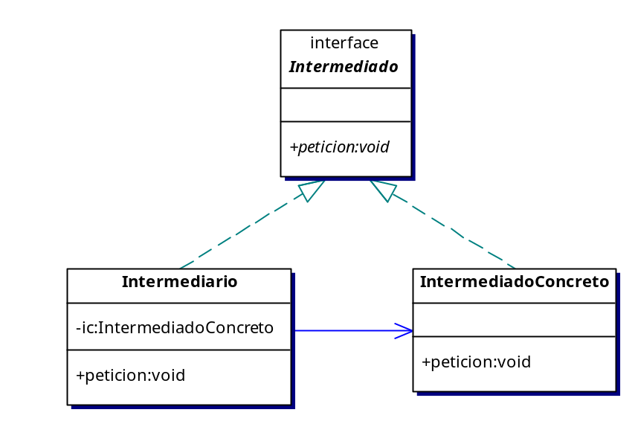
teniendo como clase que lo prueba:
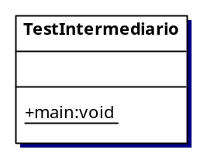
cuyo método “main” sigue la siguiente lógica:
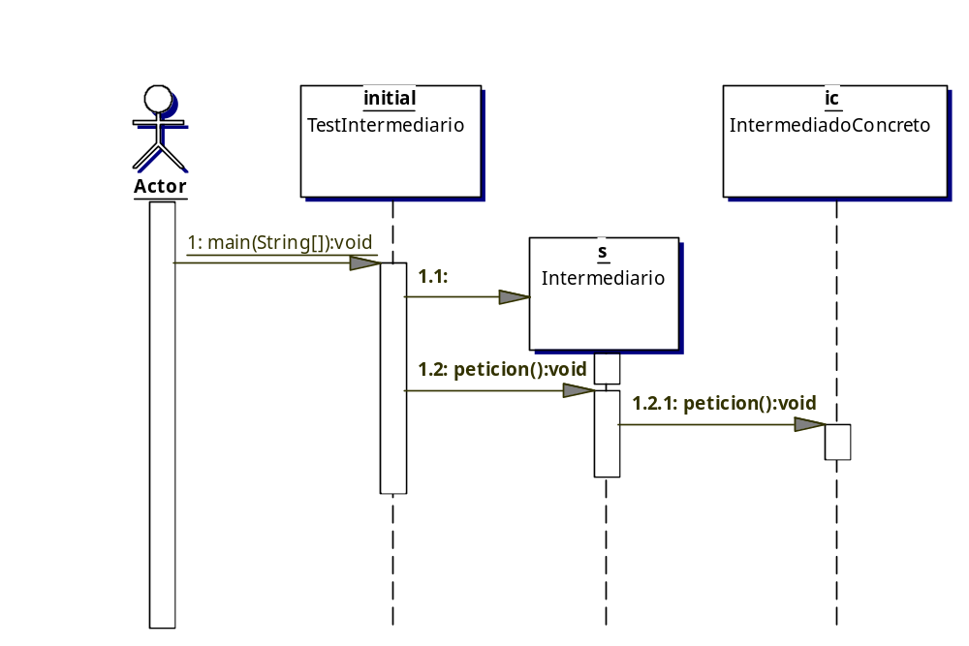

Conclusión
Usaremos este patrón cuando:
Necesitemos un mecanismo de acceso a un objeto más sofisticado que una simple referencia.
Así, un “intermediario remoto” (virtual proxy”), proporciona acceso a un objeto que se encuentra en otro espacio de direcciones.
Un “intermediario virtual” (virtual proxy), crea objetos costosos bajo demanda.
Un “intermediario de protección” (protection proxy), es útil cuando el objeto al que ganamos acceso necesita que el cliente tenga derechos sobre él.
Las características de este patrón son:
Es posible ocultar a los clientes que un objeto resida en otra máquina.
Podemos optimizar un sistema creando objetos bajo demanda.
La gestión de los derechos de acceso a un objeto se facilita, al colocar al intermediario como garante de los mismos.

Patrones de comportamiento

Descripción general

El patrón Cadena de Responsabilidad

Definición
Evita el acoplamiento entre el que envía una petición y el que la recibe, dando a más de un objeto la posibilidad de responder a ella.
Une a los receptores en una “cadena” y propaga la petición hasta que uno responde.
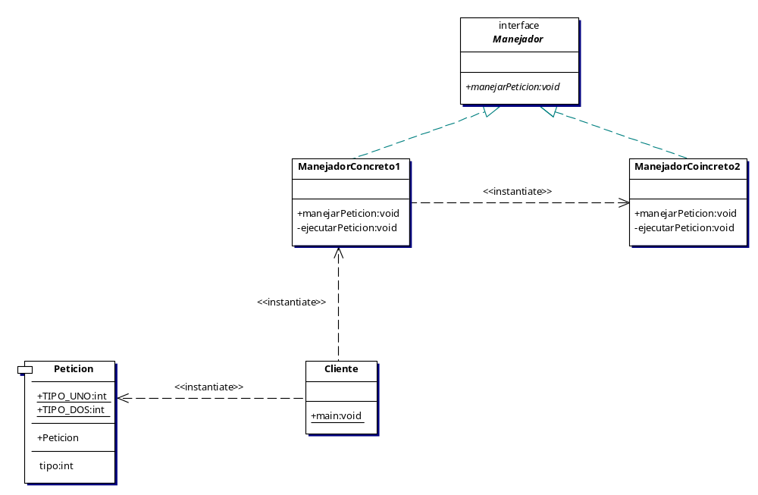

Implementación
Supongamos que queremos crear un sistema para responder a eventos generados por nosotros mismos, no necesariamente desde controles gráficos.
Podemos aplicar el patrón “Manejador” para resolverlo. Un posible diseño sería:
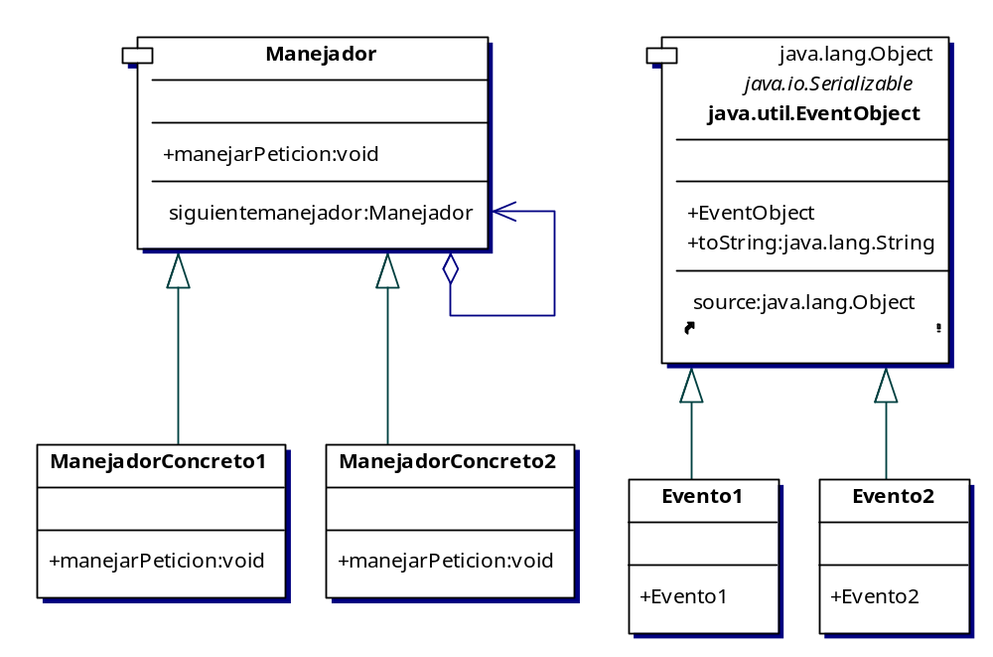
en donde nos aprovechamos de la existencia de la clase “EventObject” de Java para derivar de ella.
La clase que prueba este patrón es:
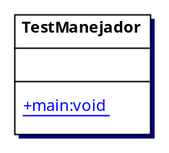
cuyo método “main” emplea el siguiente algoritmo:
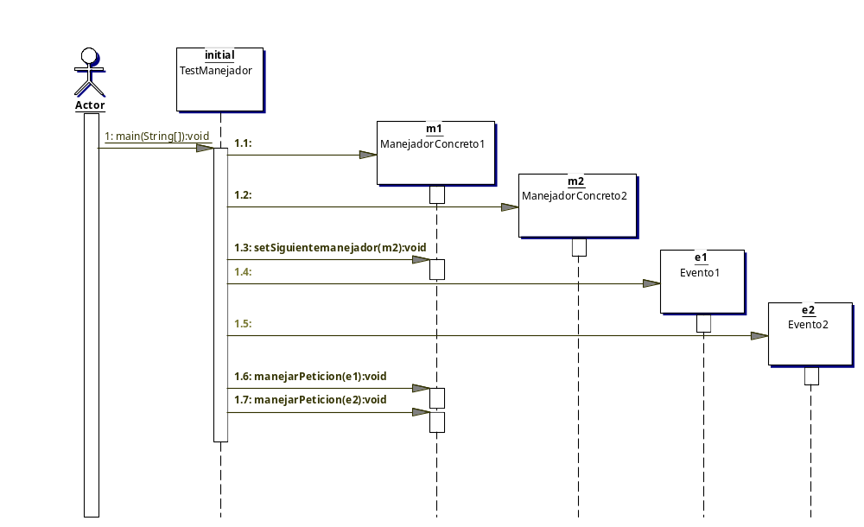

Conclusión
Usaremos este patrón cuando:
Más de un objeto puede manejar una petición, y dicho objeto no se conoce a priori.
Queremos enviar una petición a varios objetos sin especificar quién lo recibe.
El conjunto de objetos que pueden manejar una petición debe ser articulado dinámicamente.
Las características de este patrón son:
Libera a los clientes de saber qué objeto en concreto resolverá una petición.
Incrementa la flexibilidad en la asignación de responsabilidades a objetos. Puede hacerse dinámicamente.
No se garantiza que una petición sea manejada.

El patrón Orden

Definición
Encapsula una petición como un objeto, permitiendo parametrizar a los clientes con diferentes peticiones, encolar peticiones y dar soporte, por ejemplo, a operaciones que se pueden deshacer.
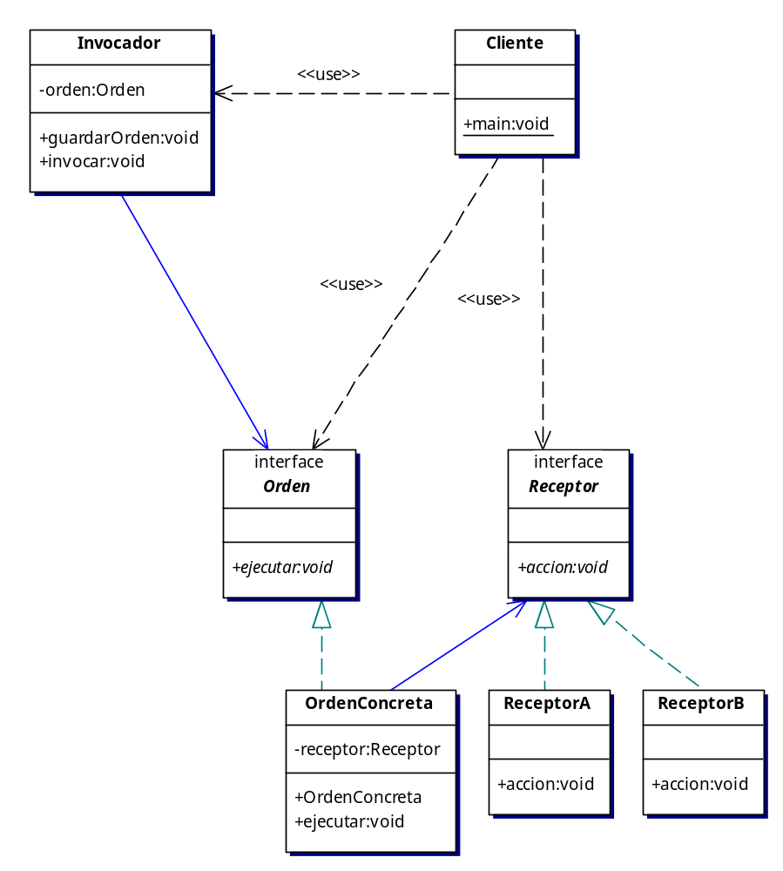

Implementación
Para este patrón emplearemos el modelo UML anterior.
Es decir:
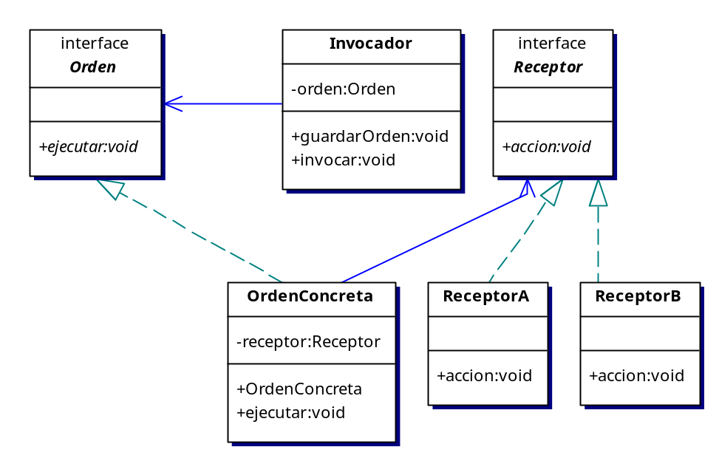
junto con la clase para probarlo:
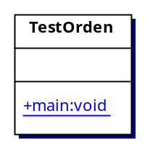
cuyo método “main” sigue el algoritmo siguiente:
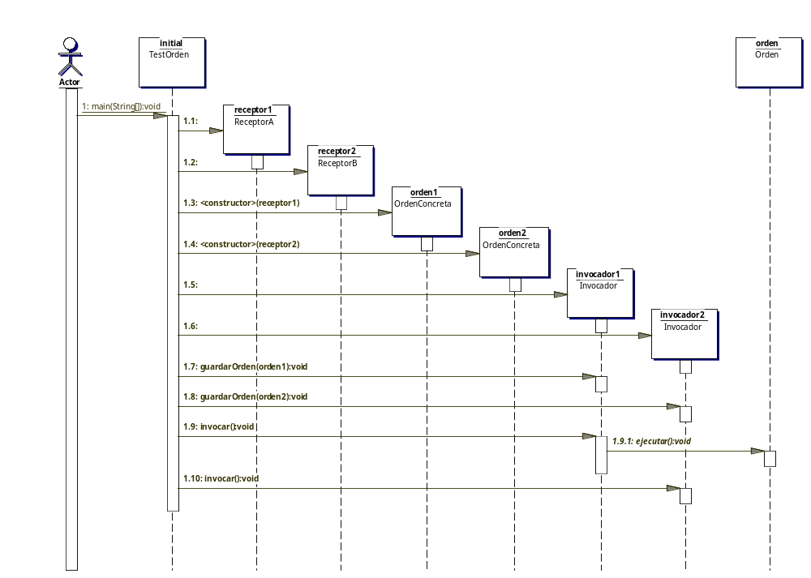

Conclusión
Usaremos este patrón cuando queramos:
Parametrizar objetos en función de la operación que han de llevar a cabo. Una orden es el equivalente orientado a objetos de un “callback”.
Especificar, encolar y ejecutar operaciones en diferentes momentos. La vida de una orden es independiente de la petición.
Dar soporte a operaciones de tipo “undo”.
Estructurar un sistema alrededor de operaciones de alto nivel, basadas en primitivas.
Las características de este patrón son:
Separa el objeto que invoca la operación del que la ejecuta.
Una orden es un objeto de que puede ser subclasificado.
Podemos agrupar muy fácilmente órdenes mediante un patrón compuesto.
Es simple añadir nuevas órdenes, porque no hay que modificar clases existentes.

El patrón Intérprete

Definición
Dado un lenguaje, define una representación para su gramática y un intérprete que puede entender y ejecutar sentencias en dicho lenguaje.
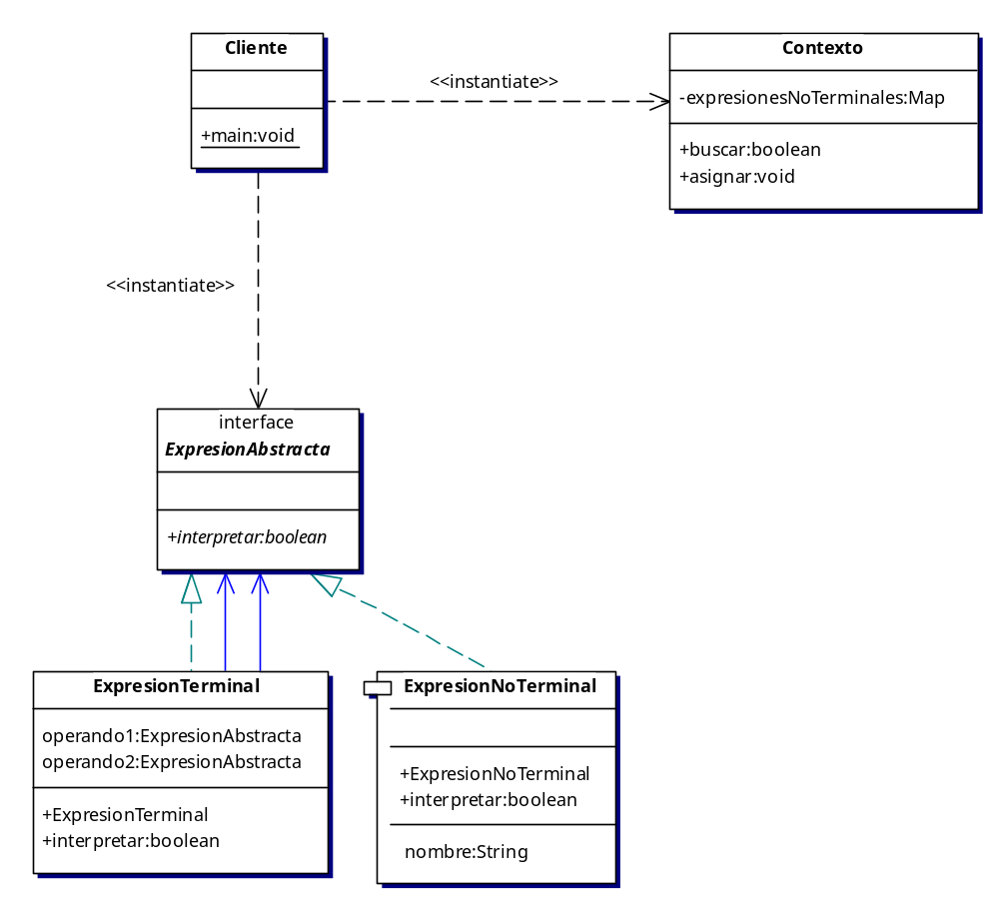

Implementación
Supongamos que hemos de desarrollar un programa que acepta una serie de órdenes, con o sin argumentos, y responde a ellos ejecutando una serie de acciones.
Las órdenes es cuestión son, por ejemplo, las siguientes:
Orden1, sin parámetros
Orden2, un parámetro de tipo String
Orden3, sin parámetros, finalización del programa
Tal programa es, sin duda, un intérprete, que debería esperar una orden, ejecutarla si es correcta, y si no, emitir un mensaje de error.
Un posible modelo sería:
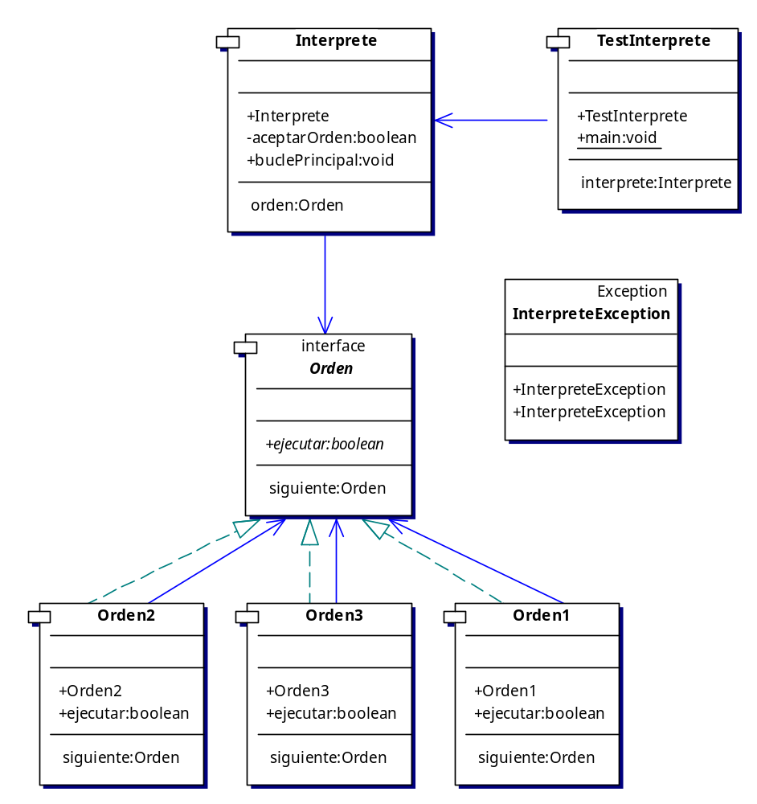
en donde para implementar nuestro intérprete hemos recurrido a la mezcla del patrón orden y del patrón cadena de responsabilidad un tanto simplificada.
Nuestro sistema se adapta con facilidad. Si necesitamos más órdenes, las hacemos implementar “Orden” y las enganchamos al final de la cadena actual, por ejemplo, que se encuentra en “Orden3”.

Conclusión

El patrón Iterador

Definición
Proporciona una manera de acceder secuencialmente a los objetos de un agregado sin exponer la implementación interna de éste.
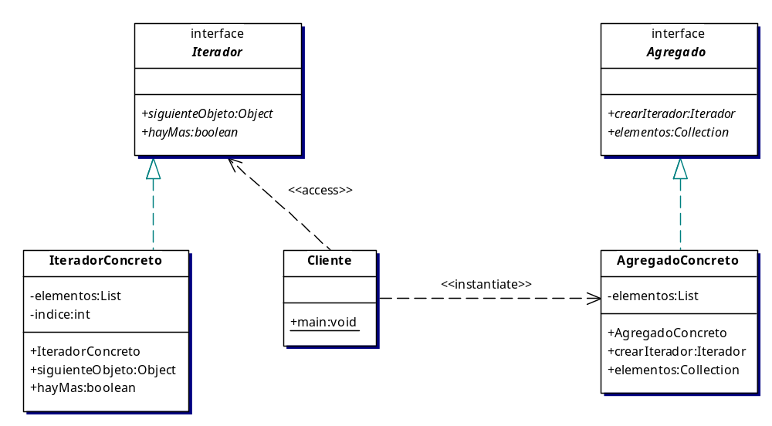

Implementación
Emplearemos como implementación el mismo modelo UML.

Conclusión

El patrón Mediador

Definición
Define un objeto que encapsula cómo interaccionan otros objetos. Promueve la independencia entre estos objetos y nos permite alterarlos de forma independiente.
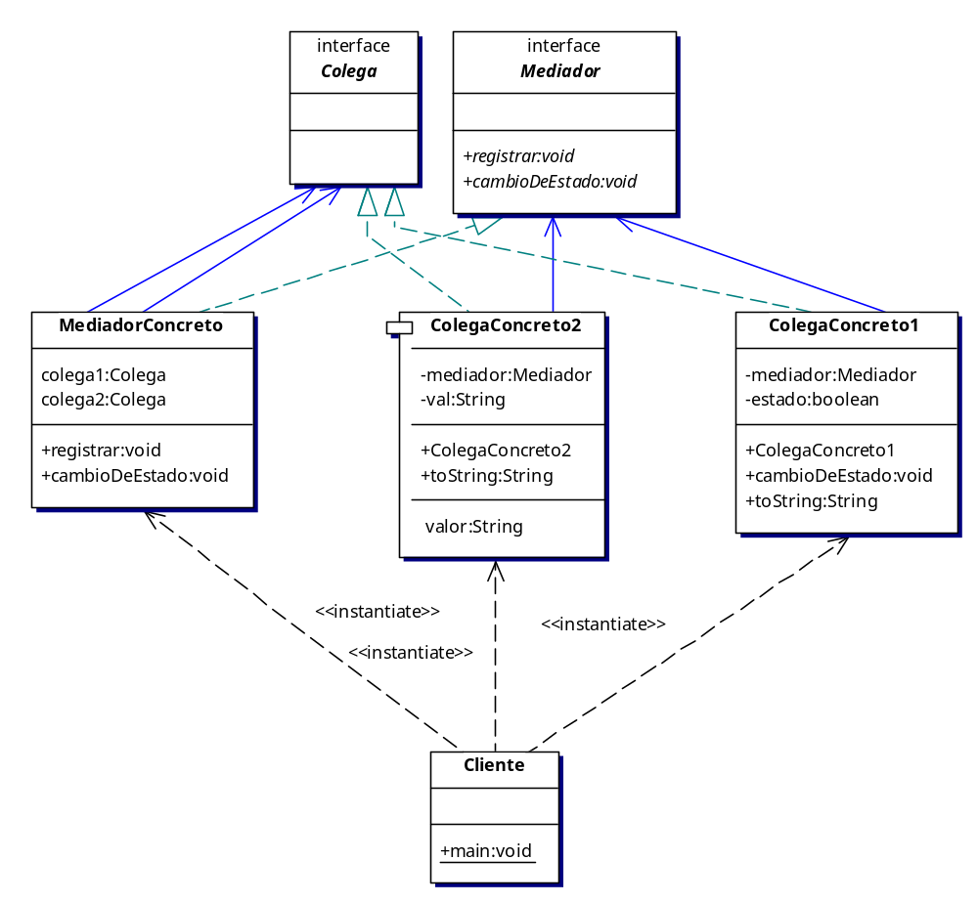

Implementación

Conclusión

El patrón Persistencia

Definición
Manteniendo la encapsulación, permite externalizar el estado de un objeto de forma que pueda ser recuperado en todo momento.
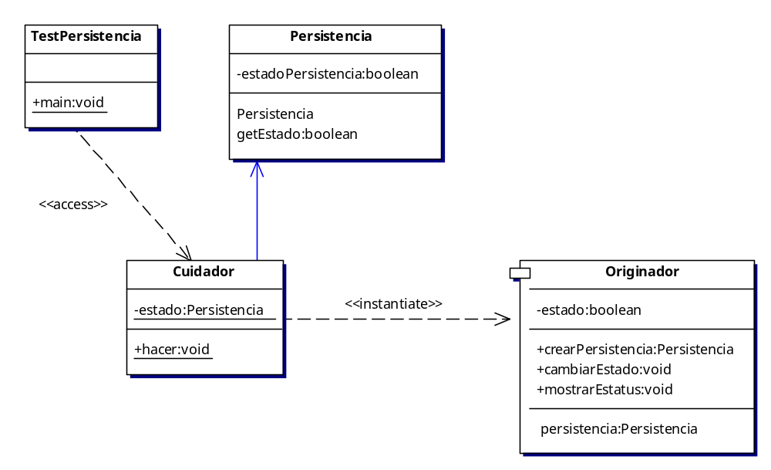

Implementación

Conclusión

El patrón Observador

Definición
Define una dependencia de uno a muchos entre un conjunto de objetos, de forma que cuando uno de ellos cambia su estado, todos los dependientes son notificados de tal cambio.
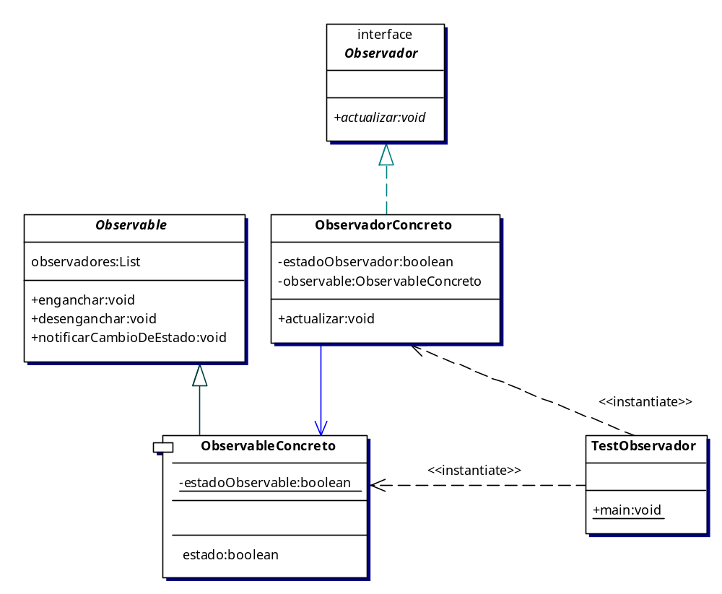

Implementación

Conclusión

El patrón Estado

Definición
Permite que un objeto modifique su comportamiento cuando su estado cambia. Parecerá que el objeto ha cambiado de clase.
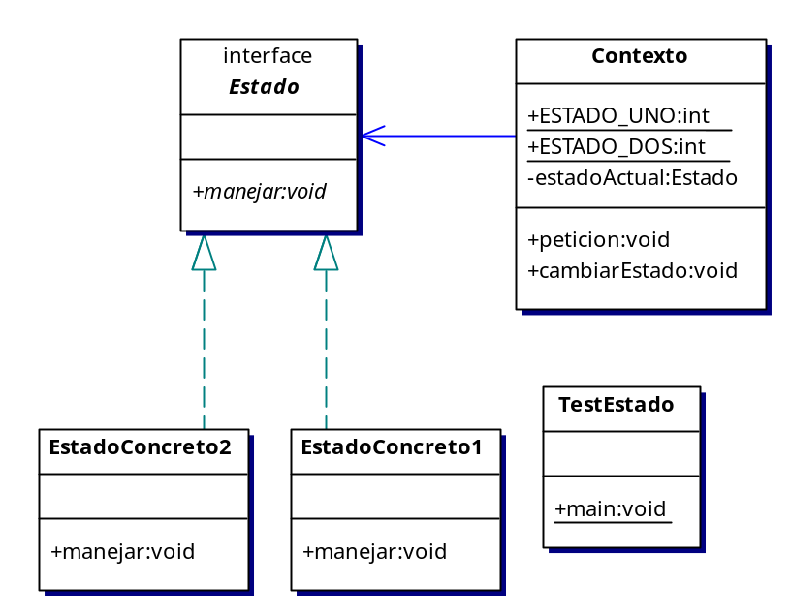

Implementación

Conclusión

El patrón Estrategia

Definición
Define una familia de algoritmos, encapsulando cada uno, y los hace intercambiables. Este patrón permite que el algoritmo en cuestión varíe independientemente de los clientes que lo usen.
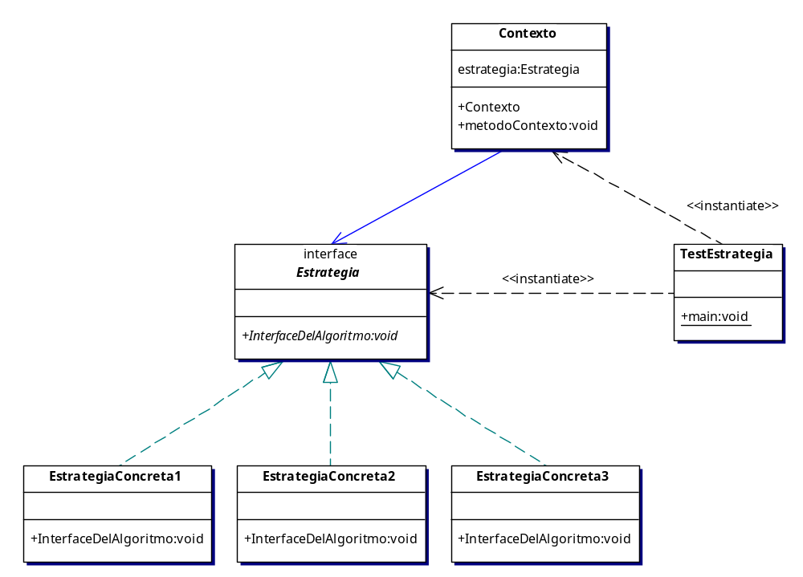

Implementación

Conclusión

El patrón Plantilla

Definición
Define el esqueleto de un algoritmo dejando que algunos pasos se implementen es subclases sin variar la estructura del algoritmo como un todo.
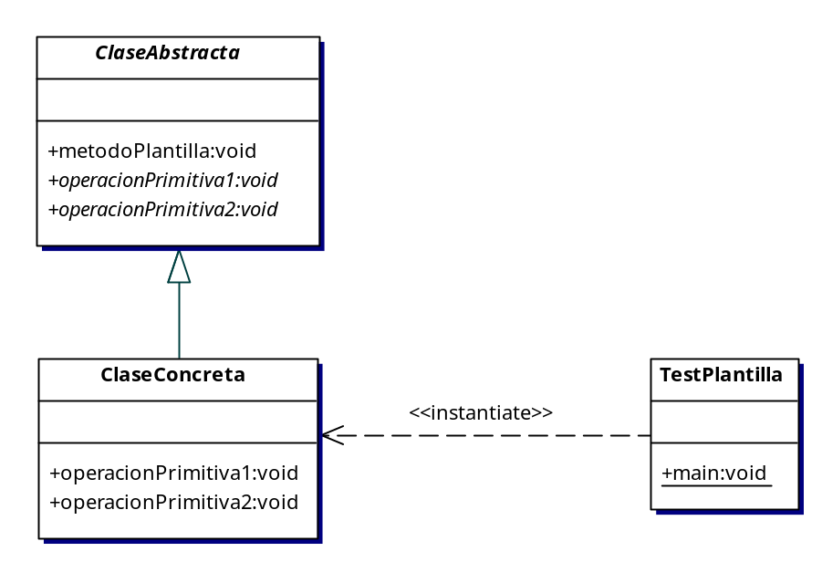

Implementación

Conclusión

El patrón Visitante

Definición
Representa una operación que ha de ser realizada sobre un objeto o sobre un agregado de objetos. Permite definir nuevas operaciones sin alterar los objetos “visitados”.
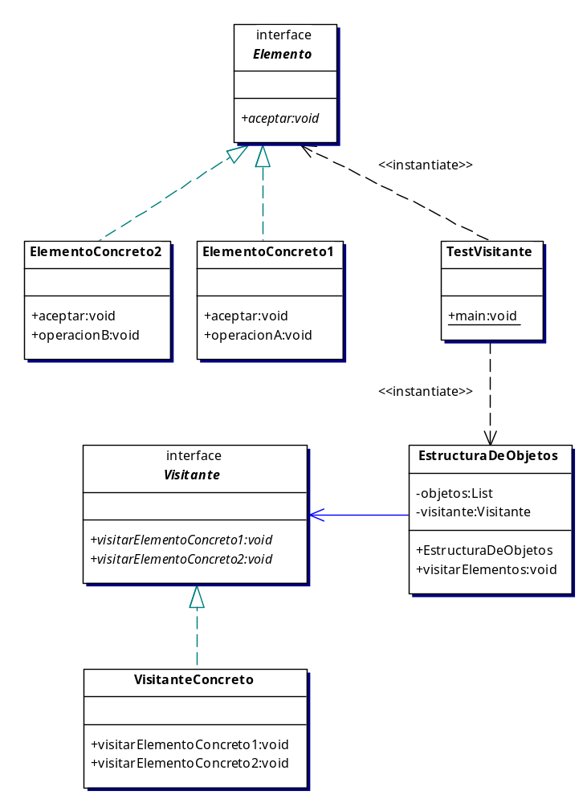

Implementación

Conclusión

Software necesario
Together 6.0.1 o superior.

Prácticas

Primera

Planteamiento.
Supongamos que hemos de implementar una aplicación que muestre en pantalla a través de algún tipo de interfaz de usuario los empleados de una compañía, junto con su categoría y sueldo.
En dicha compañía existen directivos, coordinadores y técnicos, con sueldos diferentes que se calculan dependiendo de la categoría de cada empleado.

Solución propuesta
En primer lugar, ya que tenemos varios tipos de la misma noción, podríamos implementar dichos tipos basándonos en un patrón factoría, que fuera capaz de devolvernos el tipo de empleado que necesitamos (directivo, coordinador o técnico).
Además, la misma noción genérica (abstracta) de empleado, podría representarse mediante una interfaz, que nos permitiría obtener la categoría y el sueldo.
Por otra parte, hemos de decidir cómo representamos las nociones concretas de los tipos de empleados existentes. Podríamos hacerlo usando jerarquías de herencia, implementación de interfaces, etc. Si nuestra aplicación sólo conoce acerca de la interfaz “Empleado”, cualquier decisión que tomemos no afecta al sistema en absoluto, y siempre es posible modificarla después. Reorganizaremos, pues, nuestra aplicación de esta forma:
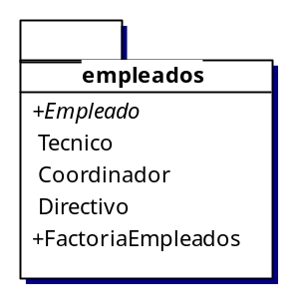
En donde sólo es pública la interfaz “Empleado” en el paquete “empleados”.
Obsérvese que nos estamos centrando en resolver la necesidad concreta que se nos plantea. Está claro que un empleado tiene más información asociada, cosas como nombre, apellido, nif, etc. Pero incluirlas resulta sencillo, modificando la interfaz ( y sus implementaciones) o creando por extensión una nueva.
Llegados a este punto, recordemos que hemos resuelto un problema parecido antes, empleando el patrón compuesto, donde tenemos una interfaz “Empleado” , y algunos subtipos de este noción.
El problema está en que lo que ya tenemos sólo calcula el sueldo de un empleado; no se contempla la noción de categoría.
Estamos pues en la situación de añadir nueva funcionalidad a objetos existentes, pero sin alterarlos. Es un escenario apropiado para usar el patrón estético. Desde esta óptica, reorganizamos de nuevo la aplicación de esta forma:
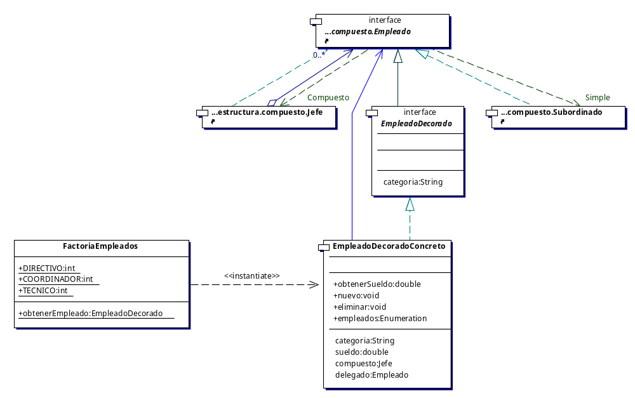
en donde la noción de “EmpleadoDecorado” incorpora la noción de categoría, y “EmpleadoDecoradoConcreto” la implementa, operando sobre una instancia de alguna clase conforme a la interfaz “Empleado” por delegación.
La clase que prueba la práctica hasta este punto:
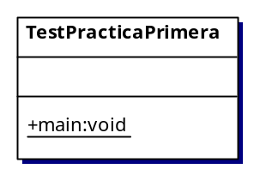
se limita a invocar a la factoría para crear varios tipos de empleados, los estructura según la relación jefe-subordinado, y los muestra por pantalla.
En los requerimientos del problema se nos dice que la información ha de mostrarse en “algún tipo de interfaz de usuario”, sin especificar más. Podríamos representar este requerimiento empleando un patrón puente, o bien un adaptador para cada interfaz de usuario.
Con este nivel de incertidumbre tan alto en cuanto al modo exacto de presentar la información, vamos a recurrir a un puente.
Resuelto el tema de cómo crear objetos nuevos, y cómo mostrarlos, nos ocuparemos ahora de otro factor fundamental, si bien no explícitamente presente en los requerimientos: el almacenamiento de los objetos que manejamos en la aplicación.

Patrones utilizados.
Para resolver esta práctica hemos usado los patrones:
Factoría.
Estético.

Bibliografía y enlaces en la web

